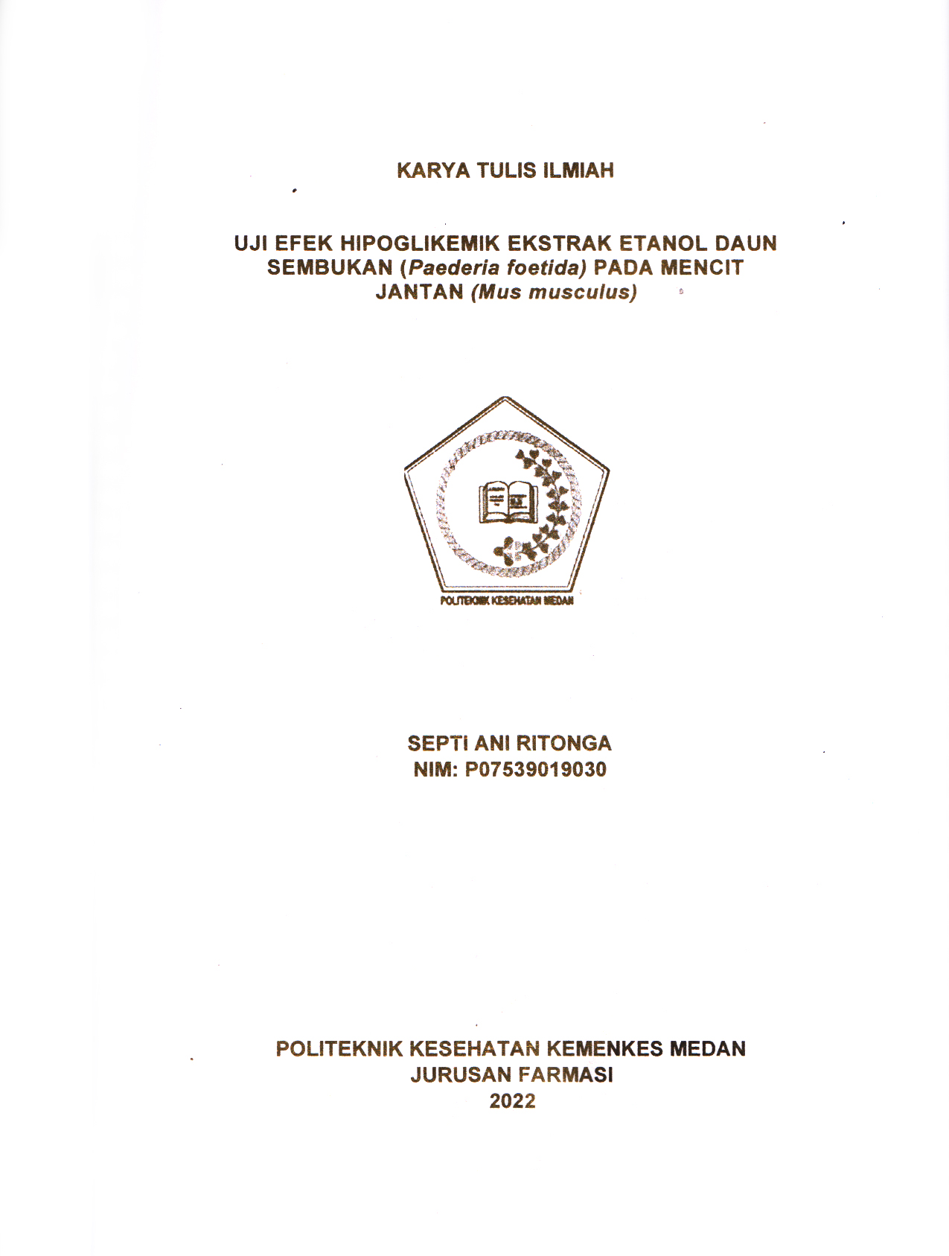

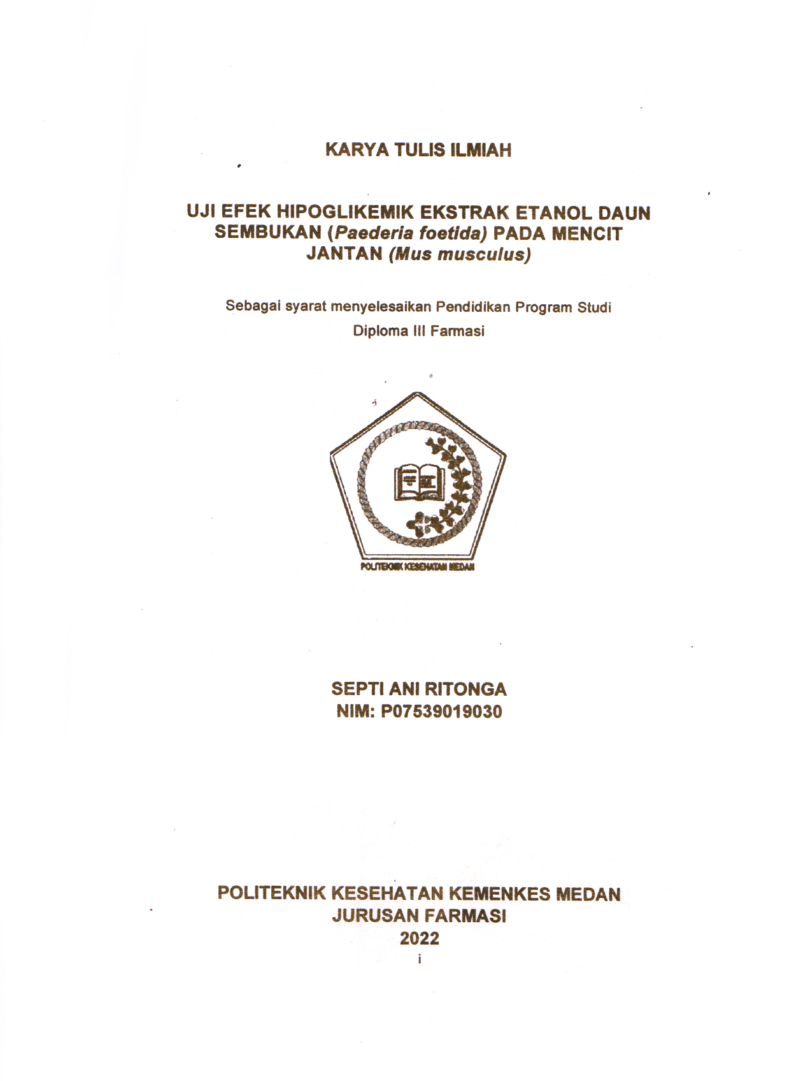

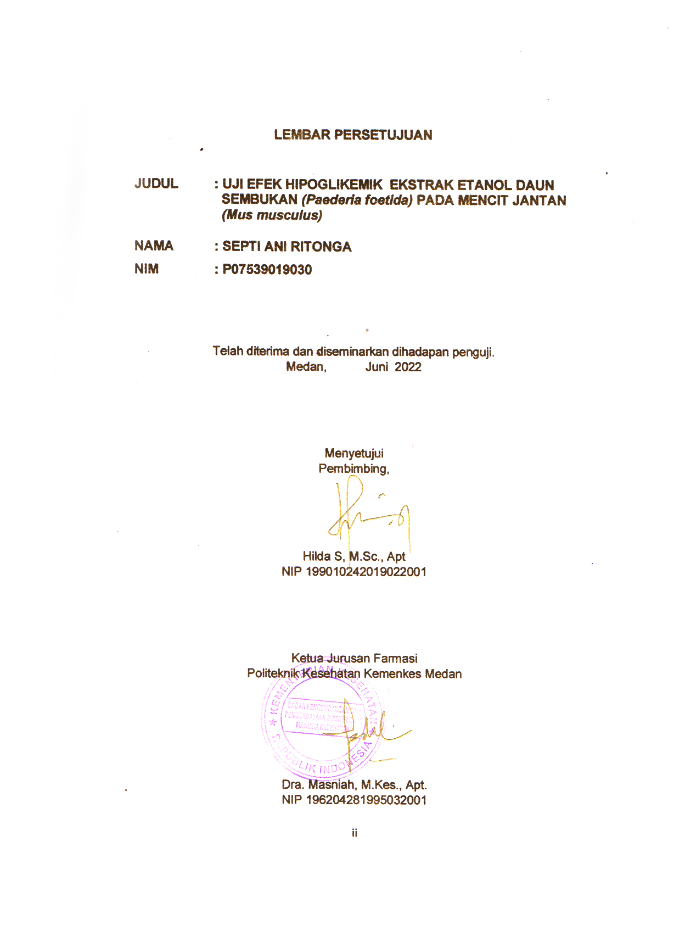

# 

# LEMBAR PERSETUJUAN

**JUDUL : UJI EFEK HIPOGLIKEMIK EKSTRAK ETANOL DAUN**

**SEMBUKAN *(Paederia foetida)* PADA MENCIT JANTAN**

***(Mus musculus)***

# NAMA : SEPTI ANI RITONGA NIM : P07539019030

Telah diterima dan diseminarkan dihadapan penguji.

Medan, Juni 2022

Menyetujui Pembimbing,

Hilda S, M.Sc., Apt NIP 199010242019022001

Ketua Jurusan Farmasi Politeknik Kesehatan Kemenkes Medan

Dra. Masniah, M.Kes., Apt. NIP 196204281995032001

# LEMBAR PENGESAHAN

**JUDUL : UJI EFEK HIPOGLIKEMIK EKSTRAK ETANOL DAUN**

**SEMBUKAN *(Paederia foetida)* PADA MENCIT JANTAN**

***(Mus musculus)***

# NAMA : SEPTI ANI RITONGA NIM : P07539019030

**Karya Tulis Ilmiah ini Telah Diuji Pada Sidang Ujian Akhir Program Jurusan Farmasi Politeknik Kesehatan Kemenkes Medan 2022**

Penguji I Penguji II

Zulfa Ismaniar Fauzi, SE., M.Si Dra. Antetti Tampubolon, M.Si., Apt NIP 197611201997032002 NIP 196510031992032001

Ketua Penguji

Hilda S, M.Sc., Apt

NIP 199010242019022001

Ketua Jurusan Farmasi Politeknik Kesehatan Kemenkes Medan

Dra. Masniah, M. Kes, Apt. NIP 196204281995032001

# SURAT PERNYATAAN

UJI EFEK HIPOGLIKEMIK EKSTRAK ETANOL DAUN SEMBUKAN

(Paederia foetida) PADA MENCIT JANTAN (Mus musculus)

Dengan ini saya menyatakan bahwa Karya Tulis Ilmiah Ini ini tidak terdapat karya yang pernah diajukan untuk disuatu Perguruan Tinggi, dan sepanjang pengetahuan saya juga tidak terdapat karya atau pendapat yang pernah ditulis atau diterbitkan oleh orang lain, kecuali yang secara tertulis diacu dalam naskah ini.

## Medan, Juni 2022

SEPTI ANI RITONGA NIM P07539019030

POLITEKNIK KESEHATAN KEMENKES MEDAN JURUSAN FARMASI

KTI, Juni 2022

Septi Ani Ritonga

### UJI EFEK HIPOGLIKEMIK EKSTRAK ETANOL DAUN SEMBUKAN *(Paederia*

***foetida)* PADA MENCIT JANTAN *(Mus musculus*)**

xiv + 53 halaman, 2 tabel, 6 gambar, 1 grafik, 6 lampiran

### ABSTRAK

Diabetes melitus adalah penyakit kronis serius yang terjadi karena pankreas tidak menghasilkan cukup insulin (hormon yang mengatur gula darah atau glukosa), atau ketika tubuh tidak dapat secara efektif menggunakan insulin yang dihasilkannya. Tujuan penelitian ini untuk mengetahui efek dan dosis ekstrak etanol daun sembukan *(Paederia foetida)* yang berpotensi hipoglikemik pada mencit jantan yang diinduksi aloksan.

Metode penelitian yang digunakan dalam penelitian ini adalah metode eksperimental. Sebanyak 18 ekor mencit dibagi dalam 6 kelompok, yaitu Kelompok Normal diberikan Aquadest, Kelompok Induksi diberikan Suspensi Aloksan, Kelompok Pembanding diberikan Suspensi Glibenklamid dan Kelompok Ekstrak Etanol Daun Sembukan dengan Dosis 100 mg/kg BB, 200 mg/kg BB, 400 mg/kg BB secara oral, intravena dan intraperitoneal.

Hasil penelitian menunjukkan bahwa dari ketiga dosis Ekstrak Etanol Daun Sembukan *(Paederia foetida)* yang efektif sebagai hipoglikemik yaitu Dosis 200 mg/kg BB.

Kesimpulan dari penelitian ini ekstrak etanol daun sembukan memiliki efek hipoglikemik pada mencit jantan

Kata kunci : Daun Sembukan, Hipoglikemik, Mencit Jantan Daftar bacaan : 14 (2009-2021)

MEDAN HEALTH POLYTECHNICS OF MINISTRY OF HEALTH PHARMACY DEPARTMENT

SCIENTIFIC PAPER**,** JUNE 2022

## Septi Ani Ritonga

### TEST OF HYPOGLYCEMIC EFFECTS OF ETHANOL EXTRACT OF LEAVES

**OF *SEMBUKAN* (Paederia foetida) IN MALE MICE (Mus musculus)**

xiv + 53 pages, 2 tables, 6 pictures, 1 graph, 6 appendices

### ABSTRACT

Diabetes mellitus is a type of chronic disease that occurs due to the inability of the pancreas to produce sufficient amounts of insulin (a hormone that regulates blood sugar levels), or when the body cannot effectively use the insulin it produces. This study aims to determine the effect and dose of ethanol extract of *sembukan* leaves (Paederia foetida) which has the potential as a hypoglycemic in male mice induced by alloxan.

This study is an experimental study which examined 18 mice which were divided into 6 groups. The normal group was given aquadest, the induction group was given alloxan suspension, the comparison group was given glibenclamide suspension and the ethanol extract group of healed leaves was given at a dose of 100 mg/kg BW, 200 mg/kg BW, 400 mg/kg BW orally, intravenously and intraperitoneally.

Through the results of the study, it was found that from the three doses of the ethanol extract of the leaves of *semukan* (Paederia foetida), the dose of 200 mg/kg BW had a hypoglycemic effect.

This study concluded that the ethanol extract of *sembukan* leaves had a hypoglycemic effect on male mice.

Keywords : Sembukan Leaf, Hypoglycemic,Male Mice References : 14 (2009-2021)

# KATA PENGANTAR

Puji dan syukur penulis panjatkan kehadirat Tuhan Yang Maha Esa yang telah memberikan rahmat karunia-Nya kepada penulis dalam melaksanakan penelitian hingga dapat menyelesaikan penyusunan karya tulis ilmiah yang berjudul **“Uji Efek Hipoglikemik Ekstrak Etanol Daun Sembukan (*Paederia Foetida*) Pada Mencit Jantan (*Mus Musculus*)”**

Karya Tulis Ilmiah ini disusun untuk memenuhi persyaratan dalam menyelesaikan pendidikan Program Diploma III di Jurusan Farmasi Poltekkes Kemenkes Medan. Dalam penyusunan Karya Tulis Ilmiah ini tidak terlepas dari dukungan, bimbingan, saran serta bantuan dari berbagai pihak. Untuk itu penulis mengucapkan terimakasih kepada:

1. Ibu Dra. Ida Nurhayati, M.Kes, selaku Direktur Poltekkes Kemenkes Medan.
2. Ibu Dra. Masniah, M.Kes., Apt, selaku Ketua Jurusan Farmasi Poltekkes Kemenkes Medan .
3. Bapak Dr. Jhonson P. Sihombing, S.Si., M.Sc., Apt, selaku Pembimbing Akademik penulis selama menjalani perkuliahan di Jurusan Farmasi Poltekkes Kemenkes Medan.
4. Ibu Hilda S, M.Sc., Apt, selaku Pembimbing serta Ketua Penguji Karya Tulis Ilmiah yang telah membimbing selama menjalani proses penyusunan Karya Tulis Ilmiah.
5. Ibu Zulfa Ismaniar Fauzi, SE, M.Si selaku Penguji I Karya Tulis Ilmiah yang telah membimbing selama menjalani proses penyusunan Karya Tulis Ilmiah.
6. Ibu Dra. Anteti Tampubolon, M.Si.,Apt selaku Penguji II Karya Tulis Ilmiah yang telah membimbing selama menjalani proses penyusunan Karya Tulis Ilmiah.
7. Seluruh Dosen dan Pegawai Jurusan Farmasi Poltekkes Kemenkes Medan.
8. Teristimewa Kepada Kedua Orangtua penulis Bapak Alm. Ayub Ritonga dan Ibunda Tetti Ana Hasibuan serta Abang dan Adik tersayang Willy Hidayat Ritonga dan Riska Ayu Ritonga yang tiada hentinya memberikan

doa, nasehat, motivasi dan dukungan secara moral maupun material selama melaksanakan sampai penyusunan Karya Tulis Ilmiah ini.

1. Kepada teman-teman dan sahabat Hijrotun Nur Pasaribu, Vinta Maulindi, Nur Khafifah Panggabean, Rika Yanti Ritonga, Vani Alda Wardhani, Salsabilla Andaristi yang telah banyak mendukung dan mendoakan penulis selama ini.
2. Seluruh rekan-rekan mahasiswa/i Jurusan Farmasi Poltekkes Kemenkes Medan Angkatan 2019 khususnya kelas III-A yang telah membantu dan memberikan semangat selama masa perkuliahan.

Penulis menyadari bahwa Karya Tulis Ilmiah ini masih terdapat kekurangan dan jauh dari kata sempurna. Oleh karena itu, penulis menerima segala saran dan kritik yang bersifat membangun dari setiap pembaca demi kesempurnaan Karya Tulis Ilmiah ini. Semoga Tuhan Yang Maha Esa senantiasa melimpahkan rahmat- Nya dan penulis berharap kiranya Karya Tulis Ilmiah ini bermanfaat bagi kita semua.

Medan, Juni 2022

SEPTI ANI RITONGA NIM P07539019030

# DAFTAR ISI

Halaman COVER i

LEMBAR PERSETUJUAN ii

LEMBAR PENGESAHAN iii

SURAT PERNYATAAN iv

ABSTRAK v

ABSTRACT. vi

KATA PENGANTAR vii

DAFTAR ISI ix

DAFTAR TABEL xi

DAFTAR GAMBAR xii

DAFTAR GRAFIK xiii

DAFTAR LAMPIRAN xiv

BAB I PENDAHULUAN 1

* 1. Latar Belakang 1
  2. Perumusan Masalah 3
  3. Tujuan Penelitian 3
  4. Manfaat Penelitian 3

BAB II TINJAUAN PUSTAKA 4

* 1. Uraian Tumbuhan 4
  2. Diabetes Melitus 8
  3. Ekstrak 14
  4. Kerangka Konsep 18
  5. Defenisi Operasional 19
  6. Hipotesis 19

BAB III METODE PENELITIAN 20

* 1. Jenis dan Desain Penelitian 20
     1. Jenis Penelitian 20
     2. Desain Penelitian 20
  2. Lokasi dan Waktu Penelitian 20
     1. Lokasi Penelitian 20
     2. Waktu Penelitian 21
  3. Populasi dan Sampel Penelitian 21
  4. Hewan Percobaan 21
     1. Persiapan Hewan Percobaan 21
  5. Alat dan Bahan 22
     1. Alat 22
     2. Bahan 22
  6. Pembuatan Ekstrak Daun Sembukan 22
     1. Perhitungan Pemberian Ekstrak Etanol Daun Sembukan 22
  7. Dosis Aquadest 23
  8. Pembuatan Suspensi CMC 0,5% 24
  9. Pembuatan Larutan Suspensi Aloksan 24
  10. Pembuatan Dosis Larutan Suspensi Glibenklamid 24
  11. Pemberian Perlakuan 25
  12. Prosedur Kerja 25
  13. Pengambilan Darah Mencit 27
  14. Penggunan Alat Glukometer 27

BAB IV HASIL DAN PEMBAHASAN 28

* 1. Hasil 28
     1. Determinasi Tumbuhan Daun Sembukan 28
     2. Hasil Skrining Fitokimia 28
  2. Hasil Data 29
  3. Pembahasan 30

BAB V KESIMPULAN DAN SARAN 34

* 1. Kesimpulan 34
  2. Saran 34

DAFTAR PUSTAKA 35

LAMPIRAN 37

DAFTAR TABEL

Halaman

Tabel 4.1 Hasil Skrining Fitokimia Simplisia dan Ekstrak

Etanol Daun Sembukan 28

Tabel 4.2 Kadar Glukosa Darah Mencit 29

# DAFTAR GAMBAR

Halaman Gambar 2.1 Tumbuhan *Paederia foetida* 5

Gambar 2.2 Senyawa Flavonoid 6

Gambar 2.3 Struktur Glibenklamid 13

Gambar 2.4 Struktur Aloksan 14

Gambar 2.5 Mencit (Mus musculus) 17

Gambar 2.6 Kerangka Konsep 18

# DAFTAR GRAFIK

Halaman

Grafik 4.1 Kadar Glukosa Darah Mencit Setelah Pemberian Aquades, Aloksan, glibenklamid, EEDS Dosis 100 mg/kgBB, EEDS Dosis 200 mg/kgBB,

EEDS Dosis 400 mg/kg 29

# DAFTAR LAMPIRAN

Halaman Lampiran 1. Surat Pengantar Penelitian dari Jurusan 37

Lampiran 2. Surat Bebas Pemakaian Alat Laboratorium 39

Lampiran 3. Hasil Determinasi Tumbuhan 40

Lampiran 4. Dokumentasi Hasil Penelitian 41

Lampiran 5. Daftar Konsultasi Bimbingan KTI 52

Lampiran 6. *Ethical Clearence* 53

# BAB I PENDAHULUAN

# Latar Belakang

Indonesia adalah negara kepulauan terbesar di dunia, negara yang memiliki begitu banyak keanekaragaman baik habitat, flora dan fauna begitu juga dengan keanekaragaman tumbuhan obat salah satunya Daun Sembukan *(Paederia foetida)*. Seiring dengan berkembangnya zaman, pemanfaatan berbagai macam tanaman sebagai obat tradisional memilki potensi yang sangat besar untuk dikembangkan . Kemudahan dalam memperoleh dan membudidayakan berbagai tanaman obat-obatan tradisional menjadi salah satu alasan diminatinya oleh kalangan masyarakat. Salah satu contoh tanaman bahan baku obat tradisional adalah daun sembukan (*Paederia foetida*) (Nugroho et al., 2018).

Diabetes Melitus adalah penyakit kronis serius yang terjadi karena pankreas tidak menghasilkan cukup insulin (hormon yang mengatur gula darah atau glukosa), atau ketika tubuh tidak dapat secara efektif menggunakan insulin yang dihasilkannya. Diabetes adalah masalah kesehatan masyarakat yang sangat penting, menjadi salah satu dari empat penyakit tidak menular prioritas yang menjadi target tindak lanjut oleh para pemimpin dunia. Jumlah kasus dan prevalensi diabetes terus meningkat selama beberapa dekade terakhir (Khairani, 2019).

Hipoglikemik adalah suatu keadaan kondisi dimana seseorang mengalami penurunan nilai gula dalam darah dibawah normal. Kadar glukosa darah dikatakan hipoglikemik bila hasil pemeriksaannya dibawah 80 mg/dl. Sedangkan hiperglikemik adalah apabila keadaan kadar gula dalam darah jauh diatas nilai normal dengan hasil pemeriksaan ± 200 mg/dl. Gula darah lebih tinggi dari batas maksimum mengakibatkan tambahan 2,2 juta kematian, dengan meningkatkan risiko penyakit kardiovaskular dan lainnya. (43%) dari 3,7 juta kematian ini terjadi sebelum usia 70 tahun. Persentase kematian yang disebabkan oleh diabetes yang terjadi sebelum usia 70 tahun lebih tinggi di negara-negara berpenghasilan tinggi (Khairani, 2019).

WHO memperkirakan bahwa, secara global 422 juta orang dewasa berusia diatas 18 tahun hidup dengan diabetes pada tahun 2014.

Berdasarkan kategori usia, penderita DM terbesar berada pada rentang usia 55- 64 tahun dan 65-74 tahun. Selain itu, penderita DM di Indonesia lebih banyak berjenis kelamin perempuan (1,8%) daripada laki-laki (1,2%). Kemudian untuk daerah domisili lebih banyak penderita diabetes melitus yang berada di perkotaan (1,9%) di bandingkan dengan di perdesaan (1,0%) (Khairani, 2019).

Tahun 2030, Indonesia diperkirakan menjadi negara dengan penderita diebetes terbanyak urutan ke-6 dan perkiraan populasi penderita diabetes sebanyak 12 juta jiwa. Kasus penyakit diabetes yang tinggi menjadi pemicu dalam pengembangan terapi diabtes baik dengan pengobatan konvensional maupun dengan pengobatan tradisional (Manuaba et al., 2020).

Berdasarkan Undang-Undang No. 36 Tahun 2009 tentang kesehatan, obat tradisional adalah bahan atau ramuan bahan yang berupa bahan tumbuhan, bahan hewan, bahan material, sediaan sarian (galenik) atau campuran dari bahan tersebut secara turun-temurun telah digunakan untuk pengobatan dan dapat diterapkan sesuai dengan norma yang berlaku di masyarakat (DPR RI, 2009).

Tumbuhan sembukan adalah tumbuhan semak yang masih belum banyak dipergunakan masyarakat sebagai obat. Masyarakat awam sering beranggapan bahwa tumbuhan sembukan adalah tumbuhan biasa yang tidak memilki khasiat sebagai obat. Tumbuhan sembukan memiliki kandungan senyawa diantaranya alkaloid, flavonoid, saponin, tanin dan terpenoid (Sentat et al., 2020).

Tumbuhan sembukan secara empiris berkhasiat sebagai antirematik, penghilang rasa sakit atau analgetik, perut kembung, peluruh air seni, peluruh dahak, penambah nafsu makan, anti radang dan obat batuk. Selain itu juga tumbuhan sembukan berperan sebagai obat bronkitis, hepatitis, disentri dan obat cacing (Sentat et al., 2020).

Berdasarkan penelitian yang sudah ada bahwa ekstrak etanol daun sembukan (kentut) memiliki berbagai macam khasiat salah satunya hipoglikemik (penurunan kadar glukosa di dalam darah) yaitu *iridoid glikosida* yang mampu membantu mengendalikan kadar gula darah pada penderita diabetes tipe 2, tetapi ada kandungan senyawa lain yang terdapat dalam daun sembukan seperti flavonoid yang memiliki aktifitas untuk menurunkan kadar glukosa darah pada mencit. Kelompok uji yang diberi ekstrak daun sembukan (kentut) yaitu masing-masing dengan dosis 70 mg/20g BB mencit dan 35 mg/20g BB mencit. Dari hasil yang

diperoleh ternyata ekstrak daun sembukan dengan dosis 70 mg/20g BB mencit dan 35 mg/20g BB mencit bisa menurunkan kadar glukosa darah. Sehingga dosis efektif dari ekstrak daun sembukan yang dapat menurunkan kadar glukosa darah berada pada dosis 35 mg/20g BB mencit.

Berdasarkan uraian diatas, maka penulis tertarik untuk melakukan penelitian tentang “Uji Efek Hipoglikemik Ekstrak Etanol Daun Sembukan (*Paederia foetida*) Pada Mencit Jantan (*Mus musculus*)”.

# Perumusan Masalah

1. Apakah ekstrak etanol daun sembukan *(Paederia foetida*) mempunyai efek hipoglikemik pada mencit jantan *(Mus musculus)*?
2. Pada dosis berapa ekstrak etanol daun sembukan *(Paederia foetida*) memiliki efek hipoglikemik pada mencit jantan *(Mus musculus)*?

# Tujuan Penelitian

1. Untuk mengetahui efek hipoglikemik ekstrak etanol daun sembukan *(Paederia foetida)* pada mencit jantan *(Mus musculus*).
2. Untuk mengetahui dosis efektif yang memiliki efek hipoglikemik ekstrak etanol daun sembukan *(Paederia foetida)* pada Dosis 100 mg/kgBB, Dosis 200 mg/kgBB, Dosis 400 mg/kgBB pada mencit jantan *(Mus musculus*).

# Manfaat Penelitian

1. Bagi peneliti

Menambah pengetahuan dan pengalaman peneliti dalam melakukan penelitian ilmiah.

1. Bagi masyarakat

Penelitian ini diharapkan dapat memberikan informasi kepada masyarakat khususnya penderita diabetes melitus tentang khasiat daun sembukan terhadap penurunan kadar glukosa darah.

1. Bagi peneliti selanjutnya

Menambah wawasan dan pengetahuan bagi peneliti selanjutnya dalam melakukan penelitian ilmiah.

# BAB II TINJAUAN PUSTAKA

# Uraian Tumbuhan

Uraian tumbuhan meliputi: nama lain, nama daerah, sistematika tumbuhan, morfologi tumbuhan, zat-zat yang dikandung serta kegunaanya.

# Nama Lain dan Nama Daerah

Melayu : dikenal dengan nama Daun Kentut Sunda : dikenal dengan nama Kaitutan Jawa : dikenal dengan nama Sembukan Madura : dikenal dengan nama Kasembukan Ternate : dikenal dengan nama Gumisiki

# Sistematika Tumbuhan

Menurut Abriyanto (2012), Klasifikasi daun sembukan *(Paederia foetida)*

Kingdom : Plantae

Divisi : Magnoliophyta

Kelas : Magnoliophyta

Ordo : Gentianales

Famili : Rubiceae

Genus : Paederia

Spesies : *Paederia foetida*

# Morfologi Tumbuhan

Sembukan *(Paederia foetida)* atau lebih dikenal dengan nama daun kentut, karena daun ini memiliki ciri khas yaitu baunya yang sangat menyengat. Daun sembukan termasuk kedalam suku Rubiceae, memiliki batang yang lunak hanya berdiameter setengah sentimeter, namun panjangnya dapat mencapai 10 m. Sembukan merupakan jenis tanaman yang tumbuhnya merambat, membelit, membentuk semak dan semusim (Abriyanto, 2012)

Sembukan memiliki daun yang berbentuk bulat memanjang berukuran 6 sampai 10 cm, lebar daunnya 3 hingga 5 cm, dan bagian pangkal daunnya berbentuk hati atau membulat, tepi daun rata, ujung runcing, pangkal berlekuk, berambut, pertulangan menyirip, tangkai daun bulat, dan berbuku (Abriyanto, 2012).

Bunga daun sembukan tersusun sebagai bunga majemuk dengan panjang 4- 30 mm, kelopak berbentuk segi tiga, benang sari yang melekat pada tabung, bakal buah memiliki 2 ruang, bakal biji satu kepala putik dua, tabung mahkota pada bagian dalam berambut, panjang mahkota 10-12 mm berbulu halus serta berwarna ungu dan putih. Tanaman sembukan memiliki buah yang berbentuk bulat, berkilat, berwarna kuning, dan memiliki diameter 4-6 mm (Abriyanto, 2012).

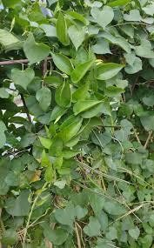

Gambar 2.1 Tumbuhan *Paederia foetida*

# Zat Yang Terkandung

Tumbuhan sembukan merupakan tumbuhan yang dapat di manfaatkan sebagai bahan obat-obatan tradisional. Tumbuhan sembukan memiliki khasiat sebagai obat anti rematik, penghilang rasa sakit (analgesik), peluru kencing, peluru dahak (mucolitik), penambah nafsu makan (stomatik), antibiotik, anti radang, obat batuk (antitusif) dan obat diare. Tumbuhan sembukan memiliki zat aktif yang cukup banyak terutama pada bagian daun diantaranya alkaloid, flavonoid, saponin, tanin dan terpenoid (Abriyanto, 2012).

## Senyawa Alkaloid

Senyawa alkaloid merupakan grup terbesar senyawa metabolit sekunder yang terdapat pada produk alami dan sering kali memiliki sifat beracun sehingga digunakan secara luas dalam bidang pengobatan. Senyawa alkaloid bekerja sebagai antibakteri dengan cara menghambat sintesis pada dinding sel sehingga menyebabkan sel lisis dan mati (Abriyanto, 2012).

## Senyawa Flavonoid

Flavonoid adalah suatu kelompok senyawa fenol yang terbesar yang ditemukan dialam, flavonoid mempunyai kerangka dasar adalah 2-fenil-benzo inti atau intiflana, yang terdiri dari dua cincin benzena (A dan B) yang di hubungkan melalui heterositik cincin pyrene (C) (Abriyanto, 2012).

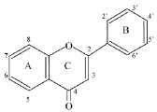

Gambar 2.2 Senyawa *Flavonoid*

## Senyawa Saponin

Senyawa saponin merupakan senyawa glikosida kompleks yaiitu senyawa hasil kondensasi gula dengan senyawa hidroksil yang jika dihidrolisis akan menghasilkan glikon dan non gula. Saponin merupakan senyawa aktif yang mempunyai sifat seperti sabun merupakan senyawa aktif permukaan yang kuat, yang menimbulkan busa jika dikocok dalam air. Senyawa saponin dapat menghambat mekanisme sintesis protein karena terakumulasi dan menyebabkan perubahan komponen-komponen penyusun sel bakteri itu sendiri. Senyawa saponin sebagai antibakteri karena senyawa saponin dapat menurunkan tegangan permukaan sehingga dapat mengakibatkan naiknya permeabilitas atau kebocoran sel dan mengakibatkan senyawa intraseluler akan keluar (Abriyanto, 2012).

## Senyawa Tanin

Tanin senyawa organik yang terdiri dari campuran senyawa polifenol komplek, dibangun dari elemen C, H, dan O yang membentuk bobot molekul besar. Tanin merupakan bentuk kompleks dari protein pati, selulosa dan mineral dengan rumus molekul CisH12Os. Senyawa tanin merupakan komponen zat organik yang sangat kompleks yang terdiri dari senyawa fenolik yang sukar dipisahkan dan sukar mengkristal, mengendapkan protein dari larutannya dan bersenyawa dengan protein tersebut. Senyawa aktif tanin mempunyai khasiat sebagai astrigen, antidiare, antibakteri, dan antioksidan. Tanin memiliki kemampuan dalam menginaktifikasi adhesion pada sel mikroba atau molekul yang menempel pada sel inang. Senyawa tanin dapat mengganggu sintesa polipeptida pembentukan pada dinding sel tidak sempurna sehingga menyebabkan sel bakteri manjadi lisis dan sel bakteri menjadi mati akibat tekanan osmotik maupun fisik (Abriyanto, 2012).

## Senyawa Terpenoid

Senyawa terpenoid merupakan senyawa yang tersusun dari kerangka isoprene (Cs), yakni rantai beranggota lima karbon bercabang (brancing) metil pada karbon nomer 2 atau kelipatannya. Mekanisme kerja senyawa terpenoid adalah dengan menukar struktur pada dinding sel, mengganggu kerja pada transport aktif, dan kekuatan proton pada membrane sitoplasma bakteri. Senyawa terpenoid akan menginaktifkan protein dan enzim serta mendenaturasi sehingga dinding sel akan rusak yang diakibatkan karena terjadinya penurunan pada permeabilitas memungkinkan transport ion-ion organik yang masuk ke sel bakteri sehingga metabolisme terganggu dan sel bakteri mati (Abriyanto, 2012).

1. **Manfaat dan Kegunaan Tumbuhan Sembukan (*Paederia foetida)***

Kegunaan dan pemanfaatan tanaman sembukan dalam kehidupan sehari-hari masyarakat memiliki fungsi dalam bidang kesehatan yaitu penyembuhan sembelit, penambah nafsu makan, anti radang, dan penyembuhan penyakit kulit. Serangkaian pemanfaatan tersebut berasal dari berbagai senyawa aktif yang terdapat didalam tubuh tanaman yang memiliki aktivitas biologis dan aktivitas yang ilmiah sehingga memberikan efek kesehatan dalam mekanisme penyembuhan penyakit (Abriyanto, 2012).

# Diabetes Melitus

Diabetes melitus didefinisikan sebagai penyakit gangguan metabolik menahun akibat pankreas tidak dapat memproduksi insulin dengan cukup atau tubuh yang tidak dapat menggunakan insulin yang diproduksi oleh tubuh secara efektif. Kegagalan sekresi insulin dan atau kerja insulin dapat menyebabkan terjadinya hiperglikemia yang dapat mengakibatkan terjadinya penyakit diabetes. Diabetes melitus merupakan penyakit yang ditandai dengan pengingkatan kadar glukosa darah yaitu kadar gula darah sewaktu sama atau melebihi 200 mg/dl, dan kadar gula darah puasa diatas atau sama dengan 126 mg/dl (Kesehatan et al., 2020).

# Klasifikasi Diabetes Melitus

## Diabetes Melitus Tipe 1

Diabetes melitus tipe 1 atau disebut dengan DM yang tergantung pada insulin. Diabetes melitus ini disebabkan akibat kekurangan insulin dalam darah yang terjadi karena kerusakan dari sel beta pankreas. Gejala yang menonjol adalah terjadinya sering kencing (terutama malam hari), sering lapar dan sering haus, sebagian besar penderita diabetes melitus tipe ini berat badannya normal atau kurus. Biasanya terjadi pada usia muda dan memerlukan insulin seumur hidup (Rismayanthi, 2015).

## Diabetes Melitus Tipe 2

Diabetes melitus tipe 2 atau disebut DM yang tidak tergantung pada insulin. DM merupakan Diabetes yang paling umum dijumpai di masyarakat, biasanya terjadi pada usia 30 tahun ke atas. Pada Diabtes Melitus tipe 2 pankreas masih mampu untuk memproduksi insulin namun insulin yang dihasilkan buruk dan tidak dapat berfungsi dengan baik untuk memasukkan glukosa ke dalam sel, sehingga dapat mengakibatkan glukosa di dalam darah meningkat. Kemungkinan lain terjadinya DM tipe 2 adalah resistensi insulin pada otot dan liver serta kegagalan sel beta pankreas yang ikut berperan dalam gengguan toleransi glukosa pada DM tipe 2.

DM tipe 2 merupakan gangguan yang melibatkan faktor genetik dan faktor lingkungan. DM tipe 2 yang tidak di kelola dengan baik dapat menyebabkan terjadinya berbagai komplikasi, baik mikroangiopati seperti nefropati dan retinopati

maupun makroangiopati seperti stroke, penyakit jantung kororner (PJK) dan penyakit pembuluh darah pada tungkai bawah (Kesehatan et al., 2020).

# Kriteria Penderita Diabetes Melitus

* 1. Seseorang dikatakan menderita penyakit diabetes melitus bila hasil pemeriksaan kadar glukosa darah puasanya ≥ 126 mg/dl (plasma vena) atau pada pemeriksaan kadar glukosa darah 2 jam setelah minum larutan glukosa 75 gram hasilnya ≥ 200 mg/dl
  2. Seseorang dikatakan terganggu terhadap toleransi glukosa bila hasil pemeriksaan kadar glukosa darah puasanya 110-125 mg/dl (plasma vena) atau pada kadar glukosa darah 2 jam setelah minum larutan glukosa 75 gram hasilnya antara 140-199 mg/dl.
  3. Seseorang dikatakan normal (tidak mengidap DM), jika hasil pemeriksaan kadar glukosa darah puasanya ≤ 110 mg/dl (plasma vena) atau pada pemeriksaan kadar glukosa 1 jam setelah minum larutan glukosa ≤ 180 mg/dl dan hasil pemeriksaan kadar glukosa darah 2 jam setelah minum larutan glukosa ≤ 140 mg/dl.

# Gejala-gejala Diabetes Melitus

## Poliuria (banyak kencing)

Poliuri merupakan gejala awal diabetes yang terjadi apabila kadar gula darah sampai diatas 160-180 mg/dl. Kadar glukosa darah yang tinggi akan dikeluarkan melalui air kemih, jika semakin tinggi kadar glukosa darah maka ginjal menghasilkan air kemih dalam jumlah yang banyak. Akibatnya penderita diabetes sering berkemih dalam jumlah banyak.

## Polidipsia (banyak minum)

Polidipsi terjadi karena urin yang dikeluarkan banyak, maka penderita akan merasa haus yang berlebihan sehingga banyak minum.

## Polifagia (banyak makan)

Polifagi terjadi karena berkurangnya kemampuan insulin mengelola kadar gula dalam darah sehingga penderita merasakan lapar yang berlebihan.

## Penurunan Berat Badan

Penurunan berat badan terjadi karena tubuh memecah cadangan energi lain dalam tubuh seperti lemak.

# Penyebab Diabetes Melitus

## Faktor keturunan (genetik)

Anak yang memiliki orang tua dengan riwayat penyakit diabetes akan tiga kali lebih berisiko untuk terkena penyakit diabetes.

## Usia

Seseorang dengan usia lebih dari 40 tahun akan lebih berisiko untuk terkena penyakit diabetes melitus terutama DM tipe 2.

## Obesitas (kegemukan)

Kegemukan merupakan faktor resiko diabetes yang cukup besar mayoritas pasien diabtes melitus tipe 2 berawal dari kegemukan.

## Gaya hidup yang kurang sehat

Gaya hidup yang buruk merupakan salah satu faktor resiko penyakit DM yang perlu diwaspadai. Kebanyakan orang lebih memilih makanan yang rasanya enak dibandingkan dengan makanan sehat. Padahal, makanan dengan rasa yang enak belum tentu menyehatkan tubuh dan kebanyakan makanan enak tersebut malah memperburuk kondisi tubuh jika dikonsumsi terus menerus.

## Kurang beraktivitas dan kurang olahraga

Olahraga merupakan salah satu pilar utama pengelolaan DM bersamaan dengan diet, obat dan edukasi. Berolahraga dapat membantu memperbaiki metabolisme glukosa dan lemak karena sel lebih sensitif terhadap insulin, disamping menurunkan dosis obat suntikan insulin. Olahraga dapat menunda pengelolaan DM dan mengurangi komplikasi DM.

# Pengobatan Diabetes Melitus

## Sulfonilurea

Mekanisme kerja obat ini membebaskan insulin yang dapat dimobilisasi dari sel β pankreas dan pada saat yang sama memperbaiki tanggapan terhadap rangsang glukosa fisiologis, berarti obat ini hanya berkhasiat jika produksi insulin

di dalam tubuh masih bisa bertahan dengan kata lain obat ini tidak berkhasiat jika tidak ada produksi insulin. Hanya bisa digunakan pada pasien yang masih mempunyai kemampuan untuk mensekresi insulin, biasanya digunakan untuk dibates tipe I. Contoh obatnya adalah glipizida dengan waktu penyerapan diusus sekitar 4-5 jam, glibenklamid 6-7 jam dan glikazida 10 jam. Selain itu dosis yang digunakan dimulai dari yang terendah untuk menghindari kemungkinan hipoglikemia yang berkepanjangan pada berbagai keadaan seperti orang tua, gangguan ginjal dan hati.

* 1. Biguanida

Contoh obatnya adalah metformin. Mekanisme kerjanya dapat meningkatkan pemakaian glukosa oleh sel usus sehingga menurunkan glukosa darah dan dapat menghambat absorpsi glukosa dari usus pada keadaan sesudah makan. Diberikan secara oral dan dapat mencapai kadar puncak dalam darah setelah 2 jam dan diekskresi lewat urin dalam keadaan utuh dengan waktu paruh 2-5 jam.

* 1. Tiazolidindion

Contoh obatnya adalah pioglitazone. Mekanisme kerjanya dapat meningkatkan kepekaan tubuh terhadap insulin. Berkaitan dengan PPARy (peroxisome proliferator activated receptor-gamma) di otot, jaringan lemak dan hati untuk menurunkan resistensi insulin.

* 1. Penghambat glukosidase alfa

Obat yang termasuk penghambat glukosidase alfa adalah acarbose. Mekanisme kerja acarbose dengan menghambat enzim glukosidase (maltase, sukrase, glukoamilase) yang perlu dilakukan untuk perombakan dipolisakarida dari makanan menjadi monosakarida. Efek samping acaebose sering terbentuknya yaitu banyak gas di usus (kentut). Selain itu dapat menyebabkan diare bila digunakan bersamaan dengan gula. Dosis yang digunakan 3dd -50 mg dikonsumsi sebelum makan dan bila perlu ditingkatkan dosisnya setelah 1-2 minggu sampai maksimal 3 dd–100 mg .

# Terapi Insulin

Insulin adalah hormon alami yang dikeluarkan oleh pankreas. Insulin dibutuhkan oleh sel tubuh untuk mengubah dan menggunakan glukosa darah (gula darah), dari glukosa sel membuat energi yang dibutuhkan untuk menjalankan

fungsinya. Pada diabetes tipe 1, pankreas tidak dapat memproduksi insulin sehingga pemberian insulin diperlukan. Pada diabetes tipe 2, pasien memproduksi insulin, tetapi sel tubuh tidak merespon insulin dengan normal. Namun demikian, insulin juga digunakan pada diabetes tipe 2 untuk mengatasi resistensi sel terhadap insulin. Dengan peningkatan pengambilan glukosa oleh sel dan menurunnya kadar gula darah, akan mencegah dan mengurangi komplikasi lebih lanjut dari diabetes. Seperti kerusakan pembuluh darah, mata, ginjal dan syaraf. Insulin diberikan dengan cara disuntikan di bawah kulit (subkutan) (Rismayanthi, 2015).

Peranan insulin adalah merangsang sel tubuh manusia untuk menyerap glukosa dari dalam darah. Pada dasarnya, insulin sangat berperan dalam penyimpanan sari-sari makanan (glukosa) yang berlebih di dalam pembuluh darah. Tidak adanya insulin dalam tubuh manusia akan membuat glukosa di dalam pembuluh darah tidak dapat diserap oleh sel-sel tubuh (Lumbantoruan, 2017).

# Pembagian Insulin

Insulin terdapat dalam tiga bentuk dasar, masing-masing memiliki kecepatan dan lama kerja yang berbeda-beda, antara lain:

1. Insulin kerja cepat, yaitu insulin regular yang bekerja paling cepat dan paling sebentar. Insulin ini seringkali menurunkan kadar gula darah dalam 20 menit, mencapai puncak dalam waktu 2-4 jam dan bekerja selama 6-8 jam. Insulin kerja cepat sering digunakan oleh penderita yang menjalani beberapa kali suntikan 15-20 menit sebelum makan.
2. Insulin kerja sedang, yaitu insulin suspensi seng atau waktu insulin isofan. Mulai bekerja dalam 1-3 jam, mencapai puncak maksimum 6-10 jam dan bekerja sekama 18-26 jam. Insulin ini disuntikkan pada pagi hari untuk memenuhi kebutuhan selama sehari dan dapat disuntikkan pada malam hari untuk memenuhi kebutuhan sepanjang malam.
3. Insulin kerja lambat, yaitu insulin seng yang telah dikembangkan. Efeknya baru timbul setelah 6 jam dan bekerja selama 28-36 jam.

# Mekanisme Kerja Insulin

Insulin mempunyai peran penting dalam pengendalian metabolisme. Insulin yang dieksresikan oleh sel-sel beta penkreas akan langsung diinfusikan kedalam

hati melalui vena porta yang kemudian akan didistribusikan ke seluruh tubuh melalui peredaran darah.

Efek kerja insulin adalah membantu transport glukosa dari darah ke dalam sel. Kekurangan insulin menyebabkan glukosa darah tidak dapat atau terhambat masuk ke dalam sel. Akibatnya, glukosa darah akan meningkat, dan sebaliknya sel-sel tubuh kekurangan sumber energi sehingga tidak dapat memproduksi energi sebagaimana seharusnya (Lumbantoruan, 2017).

# Glibenklamid

Glibenklamid adalah obat hipoglikemik oral *derivate* sulfonilurea yang dapat menurunkan konsentrasi glukosa darah dengan merangsang sekresi insulin dari sel β pankreas. Glibenklamid juga mengurangi *output* glukosa dari hati dan meningkatkan sensitivitas insulin di situs target perifer (Sinurat, 2018).

Sinonim : Glibenclamidum, Glibenklamida Rumus Molekul : C23H28ClN3O5S

Rumus Bangun :

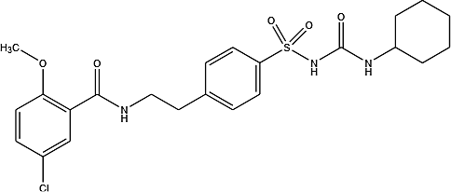

* 1. Struktur *Glibenklamid*

Berat Molekul : 494,0

Pemerian : Serbuk hablur, putih atau hampir putih.

Kelarutan : Agak sukar larut dalam metilen klorida, sukar larut dalam etanol dan dalam metanol, praktis tidak larut dalam air (Yesa, 2021).

# Aloksan

Aloksan merupakan bahan kimia yang digunakan untuk menginduksi diabetes pada hewan model hiperglikemik. Pemberian aloksan adalah cara cepat untuk menghasilkan kondisi diabetik eksperimental (hiperglikemik) pada hewan percobaan

Sinonim : 5,5-dihidroksil pirimidin-2,4,6-trion

Rumus Molekul : C 4H2N2O4

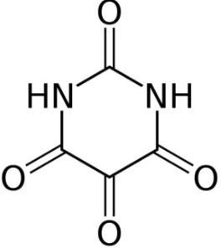Rumus Bangun :

Gambar 2.4 Struktur *Aloksan*

Berat Molekul : 142,06

Mekanisme patologisnya adalah dengan cara menghancurkan sel beta pankreas secara selektif yang terlibat dalam sintesis, penyimpanan dan pelepasan insulin yang merupakan hormon peptida yang mengatur metabolisme karbohidrat, protein dan lipid (Yesa, 2021).

# Ekstrak

Ekstrak adalah sediaan pekat yang diperoleh dengan mengekstraksi zat aktif dari simplisia menggunakan pelarut yang sesuai, kemudian semua atau hampir semua pelarut diuapkan dan massa atau serbuk yang tersisa diperlakukan sedemikian hingga memenuhi baku yang ditetapkan (Kemenkes RI, 2020). Adapun jenis-jenis ekstrak antara lain :

## Ekstrak cair (Liquidum)

Ekstrak cair adalah sediaan cair simplisia nabati, yang mengandung etanol sebagai pelarut atau sebagai pengawet atau sebagai pelarut dan pengawet. Jika

tidak dinyatakan lain pada masing-masing monografi, tiap ml ekstrak mengandung bahan aktif dari 1 g simplisia yang memenuhi syarat.

## Ekstrak kental (Spissum)

Ekstrak kental adalah sediaan cair yang kental pada suhu hangat, namun tidak dapat dituang pada suhu kamar. Ekstrak kental dapat diencerkan dengan bahan yang inert seperti laktosa atau dekstrin untuk mendapatkan kadar senyawa aktif tertentu.

## Ekstrak kering (Siccum)

Ekstrak kering adalah sediaan yang didapatkan dengan cara memekatkan ekstrak cair dengan kondisi sedang. Ekstrak kering harus diencerkan dengan bahan yang inert seperti laktosa atau dekstrin untuk mendapatkan kadar senyawa aktif yang diinginkan. Ekstrak kering biasanya sangat higroskopis, oleh karenanya harus digiling dan dicampur sebisa mungkin dalam kondisi bebas lembab.

# Pembuatan Ekstrak

* + 1. **Cara Dingin**
       1. Maserasi

Maserasi adalah proses ekstraksi simplisia yang paling sederhana, menggunakan pelarut yang cocok dengan beberapa kali pengadukan pada temperatur ruangan (kamar).

## Perkolasi

Perkolasi adalah ekstraksi yang dilakukan dengan mengalirkan pelarut melalui serbuk simplisia yang telah dibasahi. Prosesnya terdiri dari beberapa tahap pengembangan dan perkolasi sebenarnya (penetasan/penampungan ekstrak) secara terus menerus sampai diperoleh ekstraknya (perkolat) yang jumlahnya 1-5 kali bahan (Kemenkes RI, 2020)

# Cara Panas

## Refluks

Refluks adalah ekstraksi dengan pelarut pada temperatur titik didihnya, selama waktu tertentu dan jumlah pelarut terbatas yang relatif konstan dengan

adanya pendingin balik. Umumnya dilakukan pengulangan proses pada residu pertama, tiga sampai lima kali dapat termasuk proses ekstraksi sempurna.

## Soxletasi

Sokletasi adalah proses pengekstraksian menggunakan pelarut yang selalu baru yang umumnya dilakukan dengan alat yang disebut soxhlet sehingga terjadi ekstraksi kontinu dengan jumlah pelarut relatif konstan dengan adanya pendingin balik.

## Digesti

Digesti adalah maserasi kinetik (dengan pengadukan kontinu) pada temperatur yang lebih tinggi dari temperatur ruangan (kamar), yaitu secara umum dilakukan pada temperatur 40-50°C.

## Infus

Infus adalah ekstraksi dengan pelarut air pada temperatur pemanasan air (bejana infus tercelup dalam air penangas air mendidih), temperatur terukur 96-°C selama waktu tertentu (15-20 menit).

## Dekok

Dekok adalah infus pada waktu yang lebih lama dengan temperatur titik didih

air.

# Hewan Percobaan

Untuk mendapatkan hewan percobaan yang sehat dan berkualitas standar, maka dibutuhkan beberapa fasilitas dalam pemeliharaannya antara lain fasilitas kandang yang bersih, makanan dan minuman yang bergizi dan cukup, pengembang biakannya yang terkontrol, serta pemeliharaan kesehatan hewan itu sendiri. Disamping itu, harus diperhatikan pula tentang faktor-faktor dari hewan itu sendiri, seperti faktor penyakit atau lingkungan dan faktor obat-obatan yang disediakan. Ada bermacam-macam hewan percobaan antara lain mencit, tikus, marmot, merpati, kelinci. Pada penelitian ini, peneliti menggunakan mencit (Mus musculus) sebagai hewan percobaan.

* 1. **Mencit *(Mus musculus)***

Klasifikasi mencit adalah sebagai berikut :

Kingdom : Animalia

Filum : Chordata Sub Filum : Vertebrata Classis : Mamalia

Ordo : Rodentia

Familia : Muridae

Genus : Mus

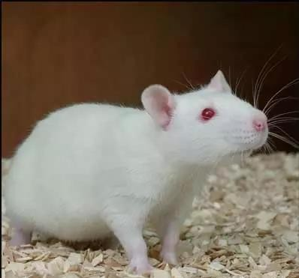Spesies : Mus musculus

Gambar 2.5 Mencit *(Mus musculus)*

Mencit adalah hewan pengerat yang cepat berkembang biak, mudah dipelihara dalam jumlah banyak, juga sifat anatomis dan fisiologinya terkarakteristik dengan baik. Mencit hidup di daerah yang cukup luas penyebarannya mulai dari iklim dingin, sedang, maupun panas. Data biologis adalah sebagai berikut :

Berat badan dewasa : 20-40 gram jantan, 18-35 gram betina Berat lahir : 0,5-1,0 gram

Temperatur tubuh : 35-39°C (rata-rata 37,4°C)

Umur dewasa : 35 hari

Umur dikawinkan : 8 minggu

Lama hidup : 12 tahun, bisa sampai 3 tahun

Jumlah anak : rata-rata 6 dan bisa 15

Denyut jantung : 600-650/menit, turun menjadi 350 dengan anestesi Tekanan darah : 130-160 systole, 102-110 diastole, turun menjadi

110 systole, 80 diastole dengan anestesi

Volume darah : 75-80 ml/g/jam

Sel darah merah : 7,7-12,5 x 10/mm Sel darah putih : 6,0-12,0 X

10/mm

Hemoglobin : 13 – 16 g/100 ml Glukosa dalam darah : 62-175 mg/dl (Lumbantoruan, 2017).

# Kerangka Konsep

Variabel bebas Variabel terikat Parameter

Aquadest

Aloksan

Glibenklamid

Hipoglikemik

KGD Mencit Jantan

EEDS Dosis 100 mg/kgBB

EEDS Dosis 200 mg/kgBB

EEDS Dosis 400 mg/kgBB

Gambar 2.6 Kerangka Konsep

# Defenisi Operasional

1. Ekstrak Etanol Daun Sembukan adalah Daun Sembukan yang dipilih dan dicuci bersih kemudian dibuat menjadi simplisia dan diekstrak dengan metode maserasi yang memperoleh ekstrak etanol daun sembukan.
2. Glukosa adalah suatu gula yang diperoleh dari hidrolisis pati. Mengandung satu molekul air hidrat atau anhidrat.

# Hipotesis

Ada pengaruh pemberian ekstrak etanol daun sembukan (*Paederia foetida*) terhadap penurunan kadar glukosa darah pada mencit jantan (*Mus musculus*).

# BAB III METODE PENELITIAN

# Jenis dan Desain Penelitian

# Jenis Penelitian

Jenis penelitian yang digunakan dalam penelitian ini adalah metode eksperimental, yaitu dengan menguji pengaruh pemberian Ekstrak Etanol Daun Sembukan *(Paederia foetida)* terhadap hipoglikemik dengan mencit sebagai hewan percobaan.

# Desain Penelitian

Desain penelitian adalah rancangan eksperimental dengan variasi waktu menggunakan kelompok kontrol untuk menguji hipoglikemik pada mencit jantan. Percobaan ini diberikan ekstrak etanol daun sembukan dengan pemberian aloksan terlebih dahulu melalui intraperitoneal. Delapan belas ekor mencit jantan dikelompokkan atas 6 kelompok masing-masing tiap kelompok terdiri atas 3 ekor mencit jantan. Masing-masing kelompok diberikan zat uji melalui oral. Kadar glukosa darah mencit jantan diperiksa di hari pertama, ke 3, 6, 9 dan 12

Mencit kelompok I hanya diberikan Aquadest melalui oral dan merupakan kelompok normal. Mencit kelompok II diberikan aloksan secara intraperitoneal dan merupakan kelompok penginduksi. Mencit kelompok III diberikan glibenklamid sebagai kelompok pembanding. Untuk kelompok IV, V dan VI diberikan EEDS dengan dosis 100 mg/KgBB, 200 mg/ KgBB, 400 mg/KgBB.

# Lokasi dan Waktu Penelitian

# Lokasi Penelitian

Pengambilan sampel dilakukan secara *purposive sampling*. *Purposive sampling* adalah pengambilan sampel secara sengaja sesuai dengan persyaratan sampel yang diperlukan tanpa membandingkan dengan tumbuhan yang sama dari daerah lain. Daun sembukan yang digunakan adalah daun sembukan yang masih segar. Daun sembukan diambil dari Desa Huta Godang, Kecamatan Sungai Kanan, Kabupaten Labuhan Batu Selatan, Sumatera Utara. Penelitian dilakukan

di Laboratorium Fitokimia dan Laboratorium Farmakologi Jurusan Farmasi Poltekkes Kemenkes Medan

# Waktu Penelitian

Penelitian dilakukan selama 4 bulan dimulai dari bulan Maret sampai dengan Juni 2022.

# Populasi dan Sampel Penelitian

Jumlah sampel yang digunakan pada penelitian ini adalah 3 ekor mencit per kelompok. Karena jumlah kelompok ada 6, maka jumlah mencit seluruhnya adalah 18.

# Hewan Percobaan

Hewan percobaan yang digunakan dalam penelitian ini adalah mencit jantan *(Mus musculus)* dengan kondisi sehat yang diperoleh dari peternakannya. Jumlah mencit jantan yang digunakan dalam penelitian ini sebanyak 18 ekor dengan berat badan 20-30 gram.

# Persiapan Hewan Percobaan

* + - 1. Pembuatan dan Pembersihan Kandang Mencit

Kandang mencit dibuat sebanyak 6 buah yang terbuat dari kayu dengan dinding atasnya dibuat dari kawat kasa, kemudian kandang dibersihkan.

* + - 1. Penempatan Mencit
      2. Setelah kandang mencit dibersihkan, selanjutnya diberi penomoran pada ekor mencit kemudian dimasukkan kedalam kandang masing-masing 4 ekor mencit.
      3. Pengadaptasian Mencit

Adaptasikan mencit selama 2 minggu, beri makanan dan minuman yang baik dan serta lingkungan yang baik.

* + - 1. Sebelum hewan uji digunakan untuk percobaan, puasakan mencit (tidak diberikan makanan) hanya diberikan air minum saja selama 8 jam.

# Alat dan Bahan

# Alat

Alat yang digunakan dalam penelitian ini adalah beaker glass 100 ml, batang pengaduk, kayu penyaring, botol 100 ml, gelas ukur 100 ml, glukometer, gunting, kain flanel, lumpang dan stamper, neraca analitik, oral needle, penangas air, selongsong, spuit 3 ml, strip cek gula darah, stopwatch, timbangan hewan.

# Bahan

Bahan yang digunakan dalam penelitian ini adalah : ekstrak etanol daun sembukan, etanol 70%, aquadest, glibenklamid, aloksan dan suspensi CMC-0,5%

# Pembuatan Ekstrak Daun Sembukan

Pembuatan ekstrak dilakukan secara maserasi dengan menggunakan pelarut etanol 70%. Serbuk daun sembukan sebanyak ± 200 g dimasukkan ke dalam sebuah bejana, kemudian ditambahkan etanol 70% sebanyak 75 bagian, ditutup dan biarkan selama 3 hari, terlindung dari cahaya dan sambil sesekali diaduk, kemudian disaring, ampas diperas. Ampas dicuci dengan 25 bagian pelarut, diaduk, dibiarkan selama 2 hari dan disaring sehingga diperoleh 100 bagian. Ditampung maserat kedalam bejana tertutup, dibiarkan ditempat sejuk, terlindung dari cahaya selama 2 hari. Kemudia enap tuangkan atau saring. Pemekatan ekstrak dilakukan dengan alat *rotary evaporator* pada suhu 40 - 50°C. Kemudian dipekatkan menggunakan *freez dryer* sampai diperoleh ekstrak kental (Fachrunisa, 2016).

# Perhitungan Pemberian EEDS

1. Suspensi ekstrak etanol daun sembukan dosis 100 mg/kg BB

Ekstrak untuk seekor mencit (25 g) = 1𝑜𝑜 𝑚𝑔 x 25 g

1000 𝑔

= 2,5 mg

Volume yang dibutuhkan = mencit x volume pemberian x lama pemberian

= 3 ekor x 0,2 ml x 1 hari

= 0,6 ml Volume yang dibuat = 10 ml

Ekstrak yang ditimbang = 2,5 𝑚𝑔 x 10 ml

0,2 𝑚𝑙

= 125 mg

Jadi, EEDS ditimbang sebanyak 125 mg disuspensikan dalam CMC Na 0,5% hingga 10 ml

1. Suspensi ekstrak etanol daun sembukan dosis = 200 mg/kg BB Ekstrak untuk seekor mencit (27 g) = 200 𝑚𝑔 x 25 g

1000 𝑔

= 5,4 mg

Volume yang dibutuhkan = mencit x volume pemberian x lama pemberian

= 3 ekor x 0,2 ml x 1 hari

= 0,6 ml Volume yang dibuat = 10 ml

Ekstrak yang ditimbang = 5,4 𝑚𝑔 x 10 ml

0,2 𝑚𝑙

= 270 mg

Jadi, EEDS ditimbang sebanyak 270 mg disuspensikan dalam CMC Na 0,5% hingga 10 ml

1. Suspensi ekstrak etanol daun sembukan dosis = 400 mg/kg BB Ekstrak untuk seekor mencit (27 g) = 4𝑜𝑜 𝑚𝑔 x 27 g

1000 𝑔

= 10,8 mg

Volume yang dibutuhkan = mencit x volume pemberian x lama pemberian

= 3 ekor x 0,2 ml x 1 hari

= 0,6 ml Volume yang dibuat = 10 ml

Ekstrak yang ditimbang = 10,8 𝑚𝑔 x 10 ml

0,2 𝑚𝑙

= 540 mg

Jadi, EEDS ditimbang sebanyak 540 mg disuspensikan dalam CMC Na 0,5% hingga 10 ml

# Dosis Aquades

0,2 ml / ± 25 g berat mencit yang diberikan secara oral.

# Pembuatan Suspensi CMC 0,5%

Sebanyak 0,5 g CMC ditaburkan ke dalam lumpang yang telah berisi aquadest panas sebanyak 10 ml, biarkan selama 15 menit, kemudian digerus hingga diperoleh massa yang transparan, lalu diencerkan dengan aquadest. Kemudian dimasukkan kedalam wadah, cukupkan dengan aquadest hingga 100 ml.

* 1. **Pembuatan Larutan Suspensi Aloksan** Dosis Aloksan yang digunakan adalah 200 mg/Kg BB Dimisalkan berat badan satu ekor mencit adalah 25 g

Volume pemberian sediaan untuk satu ekor mencit adalah 0,2 ml Jumlah mencit yang diinduksi aloksan sebanyak 15 ekor.

Aloksan untuk seekor mencit (25 g) = 200 𝑚𝑔 x 25 g

1000 𝑔

= 5 mg

Volume yang dibutuhkan = mencit x volume pemberian tiap ekor mencit

= 15 ekor x 0,2 ml

= 3 ml

Aloksan yang ditimbang = 5 𝑚𝑔

0,2 𝑚𝑙

𝑥 3 𝑚𝑙

= 75 mg

Jadi, aloksan ditimbang sebanyak 75 mg dilarutkan dalam NaCl 0,9% hingga 3 ml

# Perhitungan Dosis Larutan Suspensi Glibenklamid

Dosis glibenklamid untuk manusia = 5 mg/ tab Konversi dari manusia ke mencit 20 g = 0,0026

Dosis Glibenklamid Untuk mencit 20 g = 5 mg x 0,0026

= 0,013 mg

Glibenklamid untuk tiap kg BB mencit = 0,013 𝑚𝑔 x 1000 mg

25 𝑔

= 0,52 mg

Jadi, dosis glibenklamid yang digunakan adalah 0,52 mg Dimisalkan berat badan satu ekor mencit adalah 25 g.

Volume pemberian sediaan untuk satu ekor mencit adalah 0,2 ml. Jumlah mencit yang diberi glibenklamid adalah 3 ekor mencit.

Volume yang dibutuhkan = banyak mencit x volume pemberian

= 3 ekor x 0,2 ml

= 0,6 ml

Volume yang dibuat = 10 ml

Bobot satu tablet glibenklamid adalah = 130 mg

Bobot 1 tablet = 𝑏𝑜𝑏𝑜𝑡 1 𝑡𝑎𝑏𝑙𝑒𝑡

5 𝑚𝑔

= 13, 52 mg

x 0,52 mg

Jadi, tablet glibenklamid ditimbang sebanyak 13,5 disuspensikan dlaam CMC 0,5% hingga 10 ml

# Pemberian Perlakuan

Pemberian perlakuan kelompok hewan percobaan.

Hewan percobaan dibagi 3 kelompok sesuai dengan perlakuan masing-masing antara lain:

1. Kelompok M1 : 3 ekor
2. Kelompok M2 : 3 ekor
3. Kelompok M3 : 3 ekor
4. Kelompok M4 : 3 ekor
5. Kelompok M5 : 3 ekor
6. Kelompok M6 : 3 ekor

# Prosedur Kerja

1. Hewan percobaan dibagi menjadi 6 kelompok dan masing-masing kelompok terdiri dari tiga ekor mencit jantan.
2. Masing-masing kelompok mencit jantan ditimbang terlebih dahulu berat badannya.
3. Puasakan semua mencit selama 8 jam (hanya di beri minum) sebelum dilakukan percobaan dilakukan pengukuran kadar glukosa darah puasa (KGDP).
4. Kelompok I diberikan aquades melalui oral, sebagai kelompok normal sebanyak 0,2 ml/mencit.
5. Kelompok II, III, IV, V dan VI diberikan suspensi aloksan sebagai penginduksi secara intraperitoneal pada hari pertama setelah diukur kadar glukosa puasa.
6. Tunggu hingga hari ke-3 kemudian lakukan pengukuran kadar glukosa hipergikemik. Sebelum melakukan pengukuran puasakan mencit selama 8 jam (hanya di beri minum).
7. Jika semua mencit dinyatakan hipergikemik selanjutnya berikan perlakuan.
8. Pada kelompok II hanya diberikan aloksan dosis 200 mg/kgBB sebanyak 0,2ml sebagai kelompok penginduksi dihari pertama penelitian.
9. Pada kelompok III diberikan suspensi glibenklamid 5mg sebanyak 0,2 ml/mencit secara oral.
10. Untuk kelompok IV diberikan EEDS Dosis 100 mg/kgBB sebanyak 0,2 ml/mencit secara oral, lakukan pengecekan kembali pada hari ke-6 jika belum dinyatakan hipoglikemik berikan kembai ekstrak 200 mg/kgBB.
11. untuk kelompok V diberikn EEDS Dosis 200 mg/kgBB sebanyak 0,2 ml/mencit secara oral, lakukan pengecekan kembali pada hari ke-6 jika belum dinyatakan hipoglikemik berikan kembai ekstrak 200 mg/kgBB.
12. Untuk kelompok VI diberikan EEDS Dosis 400 mg/kgBB sebanyak 0,2 ml/mencit secara oral, lakukan pengecekan kembali pada hari ke-6 jika belum dinyatakan hipoglikemik berikan kembai ekstrak 400 mg/kgBB.
13. Lakukan pengecekan pada setiap kelompok dihari ke 3, 6 , 9 dan 12. Jika sudah terjadi penurunan atau sudah mencapai hipoglikemik hentikan perlakuan.

# Pengambilan Darah Mencit

Mencit dipegang punggungnya dengan perlakuan baik, kemudian ekor mencit dikeluarkan melalui jari kelingking dan jari manis. Bersihkan ekornya dengan alkohol kemudian keringkan. Setelah kering, ambil darahnya dari pembuluh darah ekor mencit dan darah diteteskan pada strip yang sudah tersedia pada glukometer.

# Penggunaan Alat Glukometer

1. Alat kalibrasi dimasukkan dalam glukometer
2. Glukometer di aktifkan dengan menekan tombol “ON / OFF”
3. Pada layar akan terlihat nomor kode kalibrasi yang sesuai dengan nomor kode strip
4. Strip dimasukkan kedalam glukometer dan ditetesi dengan sampel (darah, bunyi “TIT” menunjukkan sampel cukup dan sedang diproses terlihat angka- angka mundur pada layar glukometer, maka kadar glukosa darah akan terbaca.

# BAB IV

**HASIL DAN PEMBAHASAN**

# Hasil

# Determinasi Tumbuhan Daun Sembukan

Determinasi daun sembukan telah dilakukan di *Herbarium Medanese,* Universitas Sumatera Utara. Hasil determinasi telah menunjukkan bahwa daun smebukan yang menjadi sampel adalah *Paederia foetida* atau yang biasa dikenal sebagai daun sembukan.

### Hasil Skrining Fitokimia

Skrining fitokimia serbuk simplisia dan esktrak etanol daun sembukan dilakukan untuk menunjukkan golongan senyawa metabolit sekunder yang terdapat didalamnya. Adapun pemeriksaan yang dilakukan terhadap ekstrak etanol daun sembukan adalah pemeriksaan golongan senyawa alkaloid, flavonoid, glikosida, saponin, tanin dan steroid. Hasil pemeriksaan skrining fitokimia serbuk simplisia dan ekstrak etanol daun sembukan dapat dilihat pada tabel 4.1

Tabel 4.1 Hasil skrining fitokimia simplisia dan ekstrak etanol daun sembukan

|  |  |  |  |
| --- | --- | --- | --- |
| No | Skrining | Hasil  Simplisia Ekstrak | |
|  |  |
| 1 | Alkaloid | - | - |
| 2 | Flavonoid | + | + |
| 3 | Glikosida | + | + |
| 4 | Saponin | + | + |
| 5 | Tanin | + | + |
| 6 | Steroid | + | + |

Keterangan : (+) ada, (-): tidak ada

Hasil skrining serbuk simplisia dan esktrak etanol daun sembukan memberikan hasil positif terhadap senyawa flavonoid, glikosida, saponin, tanin dan steroid. Dari hasil penelitian yang telah dilakukan pada uji efek hipoglikemik ekstrak etanol daun sembukan *(Paederia foetida*) terhadap mencit jantan *(Mus musculus)* dengan aloksan sebagai penginduksi, maka diperoleh hasil data sebagai berikut :

Tabel 4.2 Kadar Glukosa Darah Mencit

|  |  |  |  |  |  |
| --- | --- | --- | --- | --- | --- |
| Kelompok | T0 | Rata-rata kadar glukosa darah mencit | | | |
| T3 | T6 | T9 | T12 |
| Normal | 58,33 | 129 | 130,00 | 121,33 | 101,33 |
| Induksi | 40 | 385,67 | 333,00 | 294,33 | 181,33 |
| Pembanding | 39,00 | 282,33 | 192,00 | 82,00 | 70,3 |
| Ekstrak 100mg/KgBB | 49,00 | 283,00 | 289,33 | 235,00 | 172,33 |
| Ekstrak 200mg/KgBB | 56,33 | 168,67 | 95,00 | 88,00 | 72,33 |
| Ekstrak 400mg/KgBB | 54 | 458 | 359 | 424 | 471,33 |

|  |  |  |  |  |  |
| --- | --- | --- | --- | --- | --- |
| T0 | T3 | T6 | T9 | T12 | |
| Normal (Aquadest) | | Penginduksi (Aloksan) | | | Pembanding (Glibenklamid) |
| EEDS Dosis 100 mg/kgBB | | EEDS Dosis 200 mg/kgBB | | | EEDS Dosis 400 mg/kgBB |

Grafik 4.1 Kadar Glukosa Darah Mencit Setelah Pemberian Aquades, Aloksan, glibenklamid, EEDS Dosis 100 mg/kgBB, EEDS Dosis 200 mg/kgBB, EEDS Dosis 400 mg/kg



500

450

400

350

300

250

200

150

100

50

0



# 4.3 Pembahasan

Peneitian ini menggunakan ekstrak etanol daun sembukan *(Paederia foetida)* daun sembukan diperoleh dari Desa Huta Godang, Kecamatan Sungai Kanan, Kabupaten Labuhan Batu Selatan. Untuk memastikan kebenaran daun sembukan, maka dilakukan determinasi daun sembukan di *Herbarium Medanese* dan hasilnya menunjukkan bahwa daun sembukan yang menjadi sampel adalah *Paederia foetida* atau yang biasa dikenal sebagai daun sembukan. Salah satu kandungan kimia yang terdapat pada daun sembukan *(Paederia foetida)* yaitu *flavonoid* yang diduga mampu menurunkankan glukosa darah dalam tubuh.

Sebelum diberi perlakuan, hewan uji diadaptasikan terlebih dahulu selama dua minggu serta diberi makan dan minum. bobot badan hewan uji ditimbang terlebih dahulu. mencit jantan yang digunakan pada penelitian ini beratnya 20-30 mg. Mencit dipuasakan terlebih dahulu selama 8 jam (tetap diberi air minum) kemudian diukur kadar gula darahnya dengan menggunakan *glucometer* hal ini bertujuan agar terlihat perbedaan sebelum dan sesudah diberikan perlakuan. Pada kelompok normal hanya diberikan Aquades dari hari ke nol hingga hari ke- 12 tidak menunjukkan adanya kenaikan atau penurunan kadar gula darah yang bermakna. Kadar gula darah mencit tidak menunjukkan kenaikan yang bermakna karena tidak diberikan aloksan sehingga tidak ada masukan glukosa ataupun agen diabetogenik yang dapat mempengaruhi kadar gula darah mencit.

Pemberian Aloksan Dosis 200 mg/kgBB diberikan secara intraperitoneal dan dilakukan pada semua kelompok kecuali kelompok normal yang bertujuan untuk meningkatkan kadar glukosa darah pada mencit. Kenaikan kadar glukosa darah pada mencit terjadi pada hari ke -3, Diabetogenik yang lazim digunakan adalah aloksan, karena senyawa ini dengan cepat menimbulkan hiperglikemik yang permanen dalam waktu dua atau tiga hari. Aloksan merupakan bahan kimia yang digunakan untuk menginduksi hiperglikemik pada hewan percobaan. Aloksan bersifat toksik selektif terhadap sel beta pankreas yang memproduksi insulin karena terakumulasinya aloksan secara khusus melalui glukosa transporter yaitu GLUT-2. Aloksan bereaksi dengan merusak subtansi esensial di dalam sel beta pankreas sehingga granula-granula pembawa insulin di dalam sel beta pankreas berkurang.

Pemberian secara intrapritoneal pada saat penyuntikan, posisi kepala lebih rendah dari abdomen. Jarum disuntikkan dengan sudut sekitar 100 dari abdomen pada daerah yang sedikit menepi dari garis tengah agar jarum suntik tidak mengenai kandung kemih. Penyuntikan tidak di daerah yang terlalu tinggi untuk menghindari terjadinya penyuntikan pada hati. Dibandingkan dengan rute pemberian obat yang lain rute pemberian obat yang paling baik diberikan secara intraperitoneal yaitu obat di injeksikan melalui abdomen (ronga perut) dimana penyerapan dirongga perut ini lebih cepat terjadi karena pada rongga abdomen mengandung banyak pembuluh darah sehingga obat langsung masuk ke dalam pembuluh darah (Filipponi et al., 2008).

Glibenklamid diberikan secara oral pada mencit jantan. Glibenklamid diabsorbsi dari usus secara cepat (kira-kira 90-99%) setelah pemberian oral, dan absorpsinya tidak dipengaruhi oleh makanan. Glibenklamid adalah anti diabetik oral golongan sulfonilurea generasi kedua yang daya kerjanya lebih kuat dari pada generasi pertama (tolbutamid, klorpropamid). Glibenklamid dapat menurunkan kadar glukosa darah pada penderita diabetes dan non-diabetes (Anonim, 2004; Tjay & Rahardja, 2002).

Kelompok Induksi dapat dilihat pada grafik 4.1, dihari ketiga dilakukan pengecekan kadar glukosa darah sudah naik dan mencapai rerata 385,67 hal in disebabkan karna alokan sudah memberikan efek pada glukosa darah . Karena senyawa ini dengan cepat menimbulkan hiperglikemik yang permanen dalam waktu dua atau tiga hari. Hari keenam dilakukan pengecekan kembali kadar glukosa darah dan sudah mengalami penurunan secara perlahan dan belum mencapai kadar glukosa normal. Hal ini terjadi karena sesuai dengan penelitian Chaugale, Panaskar, Gurao, dan Arvindeka (2007) yang mengatakan bahwa regenerasi dan neogenesis pankreas dapat terjadi pada waktu 12 hari pada penggunaan aloksan dosis 120 mg/kgBB. Dalam penelitian tersebut juga dikatakan bahwa pemberian aloksan dosis 140 mg/kgBB akan terjadi peningkatan glukosa darah yang dapat kembali normal pada waktu beberapa bulan.

Kelompok pembanding dapat dilihat pada grafik 4.1, glibenklamid dosis 5 mg/kgBB diberikan secara oral . pengecekan pada hari ke-6 memiliki efek yang lebih rendah dibandingkan sebelum pemberian glibenklamid. Karena kadar glukosa darah belum mencapai hipoglikemik, diberikan kembali glibenkamid serta

dilakukan pengecekan selanjutnya dihari ke-9 dan belum menunjukkan hipoglikemik dan glibenklamid tetap diberikan. Pengukuran terakhir diakukan pada hari ke-12 dengan perubahan sebesar (70,3). Karena di hari ke-12 sudah dinyatakan hipoglikemik, maka perlakuan pemberian glibenklamid ini sampai hari ke-12 saja. Pemberian glibenklamid jauh berbeda dengan pemberian aloksan. Hal ini menunujukkan bahwa suspensi gibenkamid sangatefektif dalam menurunkan kadar glukosa darah mencit karena mekanisme kerja gibenklamid yaitu menstimulasi sel-sel β dari pankreas sehingga pelepasan insulin ditingkatkan dan meningkatkan kepekaan sensitivitas sel-sel β terhadap rangsangan glukosa dan non glukosa. Pada terapi jangka panjang sering kali terjadi penurunan sekresi insulin, tetapi glibenklamid dapat mempertahankan toleransi glukosa dalam darah (Anonim, 2004; Tjokroprawiro, 2003).

Grafik 4.1 diatas penurunan kadar glukosa darah pada hari ke-6 setelah diberikan ekstrak etanol daun sembukan dosis 100 mg/kgBB secara oral belum menimbulkan efek hipoglikemik dan diberikan kembali ekstrak dan dilakukan pengukuran di hari ke-9. Setelah dilakukan pemberian ekstrak, kadar glukosa darah lebih rendah dibandingkan pengukuran dihari ke-6 karena pada hari ke-9 belum mencapai hipoglikemik tetap diberikan ekstrak dan dilakukan pengukuran dihari ke-12 dan belum mencapai hipoglikemik. Hal ini terjadi karena dosis belum dapat mempengaruhi pankreas penghasil insulin untuk penurun glukosa darah.

Grafik 4.1 diatas pemberian ekstrak etanol daun smebukan dosis 200 mg/kgBB, kadar glukosa darah pada hari ke-3 setelah pemberian aloksan yaitu (168,67) yang menunjukkan bahwa kadar glukosa darah tidak mengalami hiperglikemik. Hasil yang tidak signifikan dapat dikarenakan yang melakukan pemberian aloksan bukanlah Analis Laboratorium. Hal tersebut memungkinkan terjadinya kesalahan walaupun masih dalam pengawasan. Kemudian dilakukan pengecekan selanjutnya dihari ke-9 dan dosis belum mengalami hipogikemik. Mencit diberikan ekstrak untuk kedua kalinya dan setelah itu diakukan pengecekan selanjutnya dihari ke-12. Pengukuran terahir diakukan pada hari ke-12 dengan perubahan sebesar (72,33). Hal ini menunjukkan bahwa ekstrak etanol daun daun sembukan efektif untuk menurunkan kadar glukosa darah pada mencit hiperglikemik. Karena rata-rata perubahan T12 sudah mencapai hipoglikemik.

Grafik 4.1 diatas penurunan kadar glukosa darah pada hari ke-6 setelah diberikan ekstrak etanol daun sembukan dosis 400 mg/kgBB secara oral lebih rendah dibandingkan rata-rata kadar glukosa setelah diinduksi aloksan. Hal ini menunjukkan adanya kenaikan glukosa darah yang bermakna sebagai akibat dari kerja aloksan di hari ke-3 (458). Kemudian dilakukan pengecekan selanjutnya di hari ke-6 sampai hari ke-12 kadar glukosa darah mencit mengalami kenaikan yang signifikan menjadi (471,33). Hal ini menunjukkan bahwa ekstrak etanol daun sembukan kurang efektif untuk menurunkan kadar glukosa darah pada mencit hiperglikemik. karena rata-rata perubahan T12 masih dalam keadaan hiperglikemik dengan angka 471,33 mg/dl. Peningkatan dosis seharusnya meningkatkan respon yang sebanding dengan dosis yang ditingkatkan. Berdasarkan penelitian yang saya baca, dengan peningkatan dosis, respon akhirnya menurun karena sudah tercapainya dosis optimum yang sudah tidak dapat meningkatkan respon lagi sehingga tidak menimbulkan efek apapun. Hal ini sering terjadi karena komponen senyawa bioaktif yang terdapat pada EEDS tidaklah tunggal melainkan terdiri dari berbagai senyawa bioaktif yang saling bekerja sinergis menimbulkan efek (Khairiyani, 2018).

Dari percobaan ini kelompok yang paling efektif ialah kelompok pembanding (glibenkamid) dan ekstrak etanol daun sembukan dosis 200 mg/kgBB. Pada penelitian kadar glukosa setelah diberikan aloksan naiknya tidak merata karena, tidak signifikannya hasil penelitian ini mungkin dapat diperbaiki bila peyuntikan aloksan dilakukan secara intravena dimana 100% zat yang disuntikan dapat diabsorbsi seluruhnya. Hasil yang tidak signifikan ini juga dapat dikarenakan yang melakukan pemberian aloksan bukanlah analis laboratorium. Hal tersebut memungkinkan terjadinya kesalahan walaupun masih dalam pengawasan (Yuriska, 2009).

# BAB V KESIMPULAN DAN SARAN

# Kesimpulan

Berdasarkan hasil pengamatan selama penelitian diperoleh beberapa kesimpulan sebagai berikut :

1. Ekstrak etanol daun sembukan *(Paederia foetida*) diduga memiliki efek hipoglikemik pada mencit jantan *(Mus musculus)* yang di induksi aloksan.
2. Dosis ekstrak etanol daun sembukan *(Paederia foetida)* memiliki efek hipoglikemik pada dosis 200 mg/kgBB

# Saran

1. Disarankan kepada peneliti selanjutnya untuk menguji efek penurunan kadar glukosa darah dari daun sembukan dalam bentuk sediaan lain
2. Disarankan kepada peneliti selanjutnya untuk menguji bagian lain dari daun sembukan seperti batang sembukan
3. Disarankan kepada peneliti selanjutnya untuk menguji manfat lain dari daun sembukan.

# DAFTAR PUSTAKA

Abriyanto. (2012). *Klasifikasi Tanaman Sembukan*. 6–22.

DPR RI. (2009). *UUD No 36 Th 2009 Tentang Kesehatan*. *2*(5), 77.

Fachrunisa, D. (2016). *Karakteristik Simplisia Dan Skrining Fitokimia Serta Uji Efek Antiinflamasi Ekstrak Etanol Daun Sembukan (Paederia foetida L) Terhadap Tikus Putih Jantan*.

Kemenkes RI. (2020). *Farmakope Indonesia edisi VI*. In Departemen Kesehatan Republik Indonesia.

Kesehatan, J. I., Husada, S., Kedokteran, F., Lampung, U., & Info, A. (2020). *Efek Buah Naga Merah (Hylocereus Polyrhizus) Terhadap Penurunan Kadar Glukosa Darah Pada Diabetes Tipe 2.*

Khairani. (2019). *Hari Diabetes Sedunia Tahun 2018*. Pusat Data Dan Informasi Kementrian Kesehatan RI, 1–8.

Khairiyani, A. (2018). *Uji Efek Penurunan Kadar Glukosa Darah Ekstrak Etanol Daun Pandan Wangi terhadap Mencit Jantan yang Diinduksi Aloksan*. Journal of Pharmacy, 1–60.

Lumbantoruan, O. D. (2017). *UJji Efek Penurunan Kadar Glukosa Darah Ekstrak Etanol Kulit Batang Raru ( Vatica pauciflora Blume ) Terhadap Mencit ( Mus musculus ) Dengan Acarbose Sebagai Pembanding*.

Manuaba, I. B. P., Faturrahman, F., & Hamdin, C. D. (2020). *Efek Hipoglikemik Ekstrak Biji Buah Wali (Brucea Javanica L. Merr) Pada Tikus Wistar Yang Diinduksi Aloksan*. Jurnal Pijar Mipa, 15(1), 69–76.

Nugroho, R. A., Noprianti, D., & Sudiastuti, S. (2018). *Pengaruh Ekstrak Air Daun Sembukan (Paederia foetida LINN.) Terhadap Morfometri Dan Kelulushidupan Fetus Mencit (Mus musculus L.)*. Jurnal Biota, 4(2), 49–53.

Rismayanthi, C. (2015). *Terapi Insulin Sebagai Alternatif Pengobatan Bagi Penderita Diabetes*. Medikora, 2, 29–37.

Sentat, T., Handayani, F., & Indraswari, E. (2020). p-ISSN: 2502-647X; e-ISSN: 2503-1902. Jurnal Ilmiah Ibnu Sina, 5(1), 358–363.

Sinurat, I. . (2018). *Uji Efek Penurunan Kadar Glukosaa Darah Tikus Putih (Rattus novergicus) Dengan Pemberian Ekstrak Etanol Kayu Manis (Cinnamomum verum J.S. Presl) Yang Di Induksi Glukosa*.

Yesa, V. . (2021). *Studi Literatur Uji Antidiabetes Ekstrak Daun Cocor Bebek (Kalanchoe pinnata Lam.) Pada Hewan Percobaan Yang Di Induksi Aloksan*.

## Lampiran 1. Surat pengantar penelitian dari jurusan

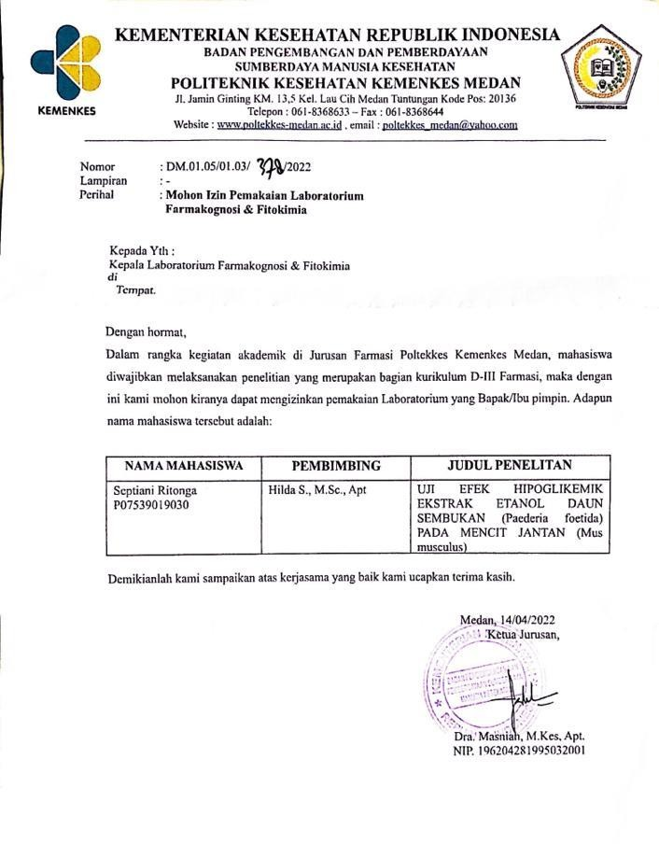

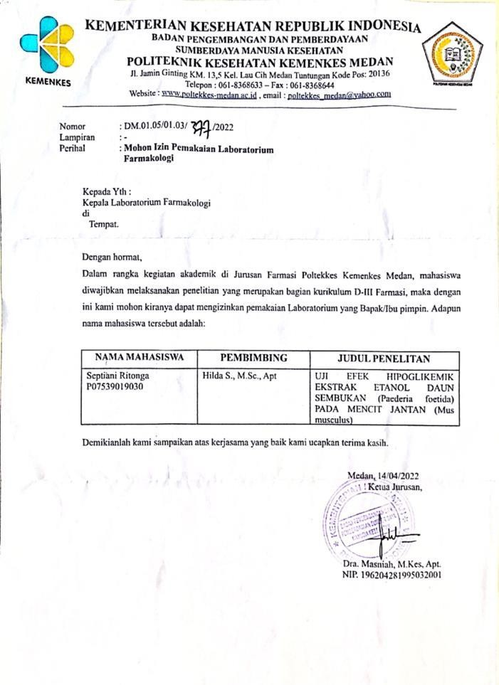

Lampiran 2. Surat Bebas Pemakaian Alat Laboratorium

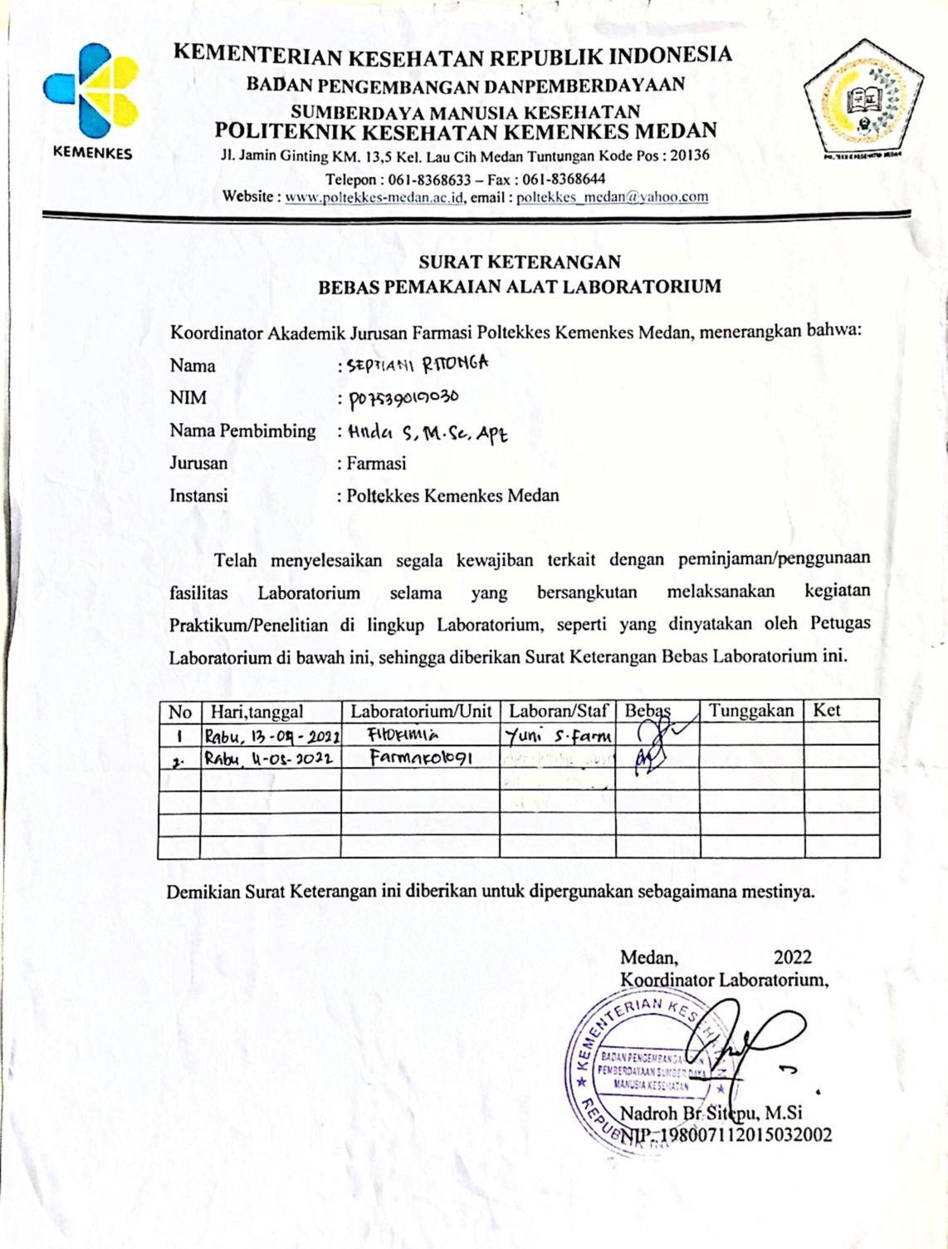

## Lampiran 3. Hasil Determinasi Tumbuhan

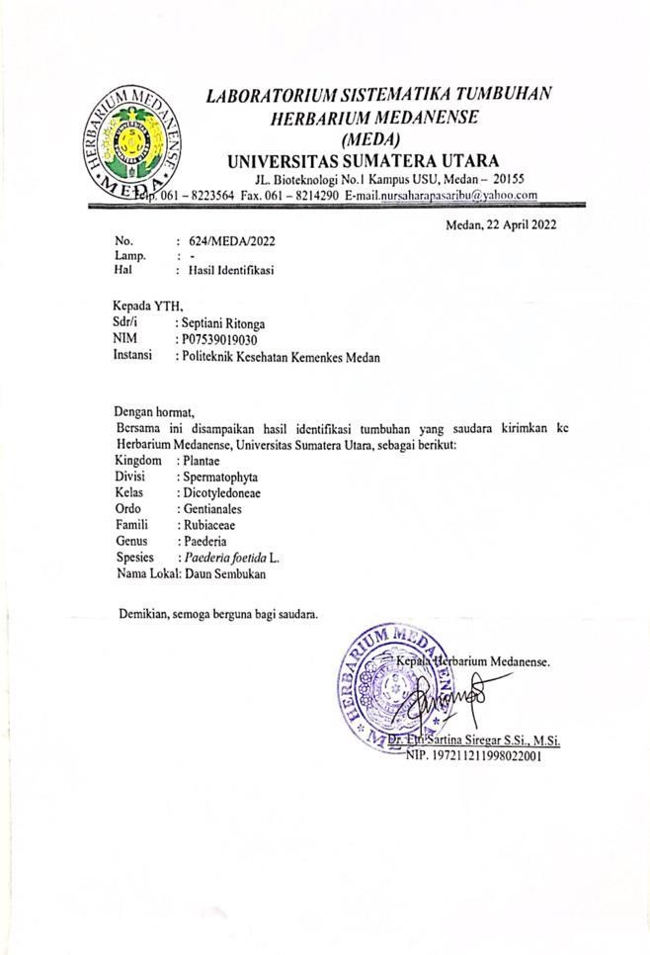

Lampiran 4. Dokumentasi Hasil Penelitian

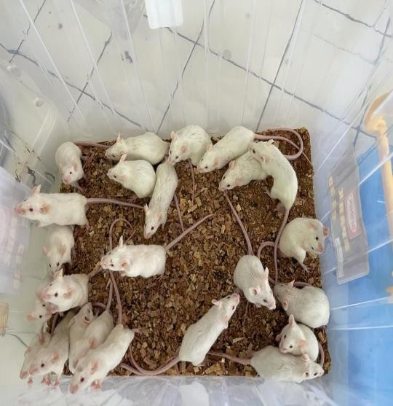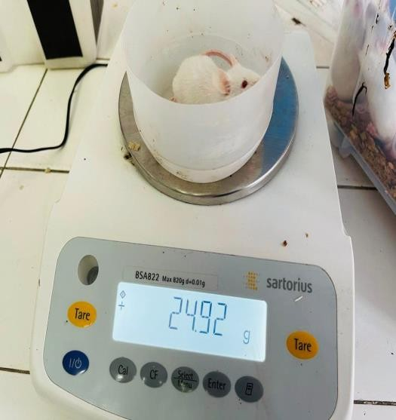

Gambar 1. Adaptasi Mencit Gambar 2. Penimbangan BB Mencit

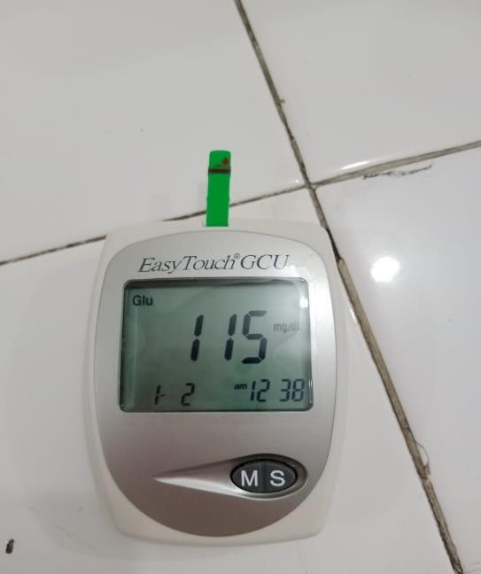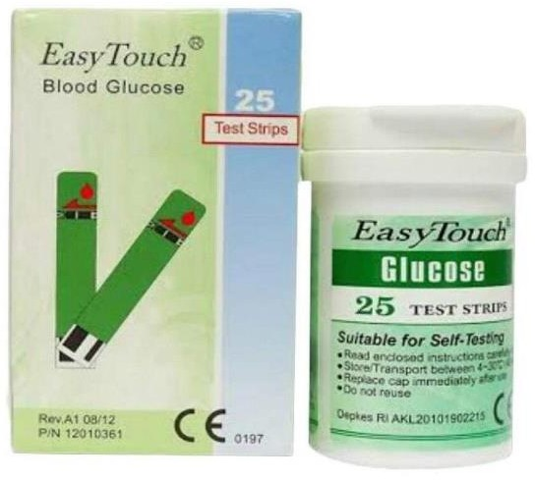

Gambar 3. Glukometer Gambar 4. Strip Glukometer

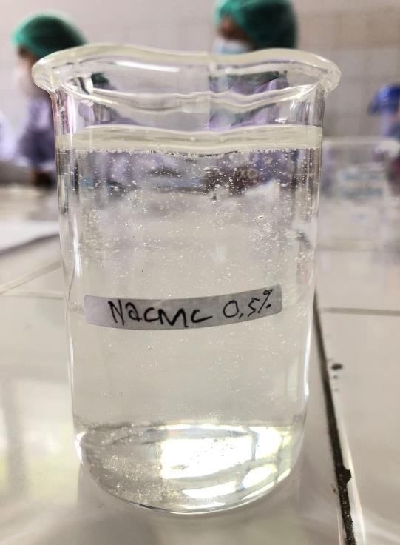 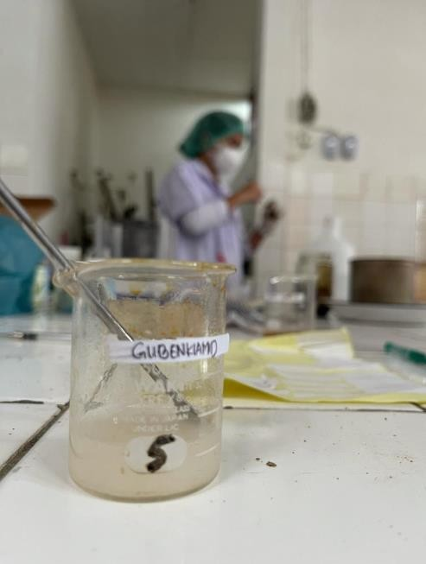

Gambar 5. Suspensi CMC 0,5% Gambar 6. Suspensi Glibenklamid

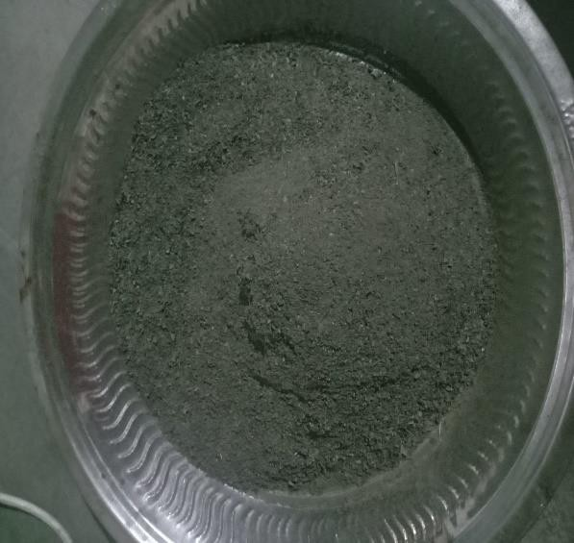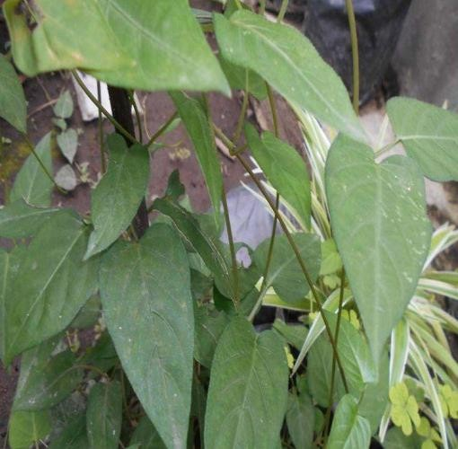

Gambar 7. Serbuk Daun Sembukan Gambar 8. Daun Sembukan

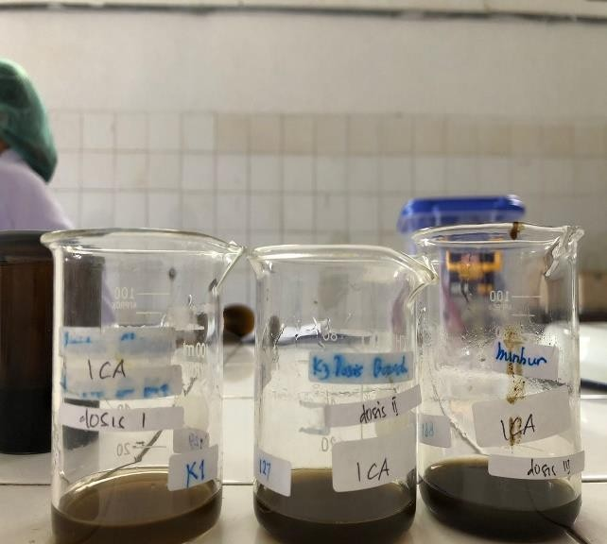 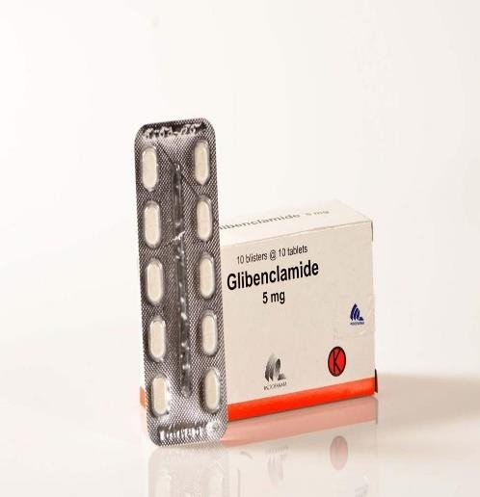

Gambar 9. Suspensi Ekstrak Gambar 10.Tablet Glibenklamid Etanol Daun Sembukan

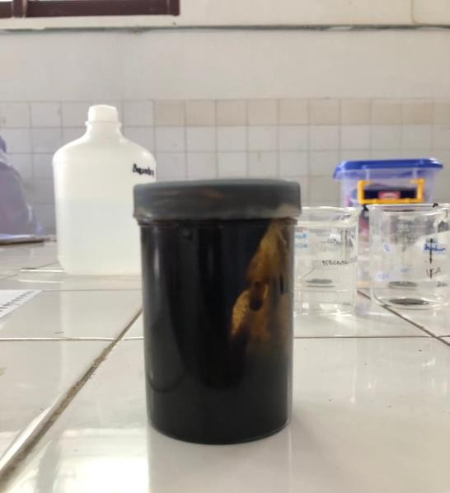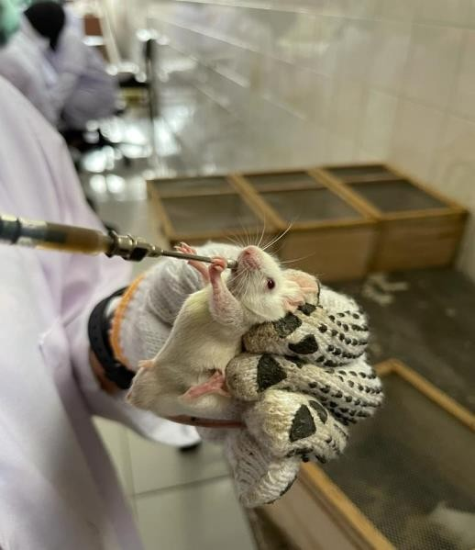

Gambar 11. Ekstrak Etanol Gambar 12. Pemberian Secara Daun Sembukan Oral

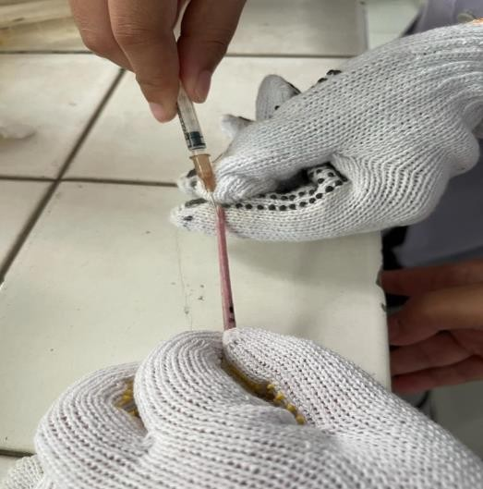 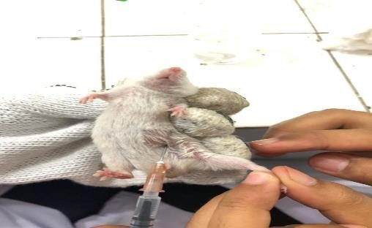

Gambar 13. Pemberian Secara Gamabar 14. Pemberian Secara Intravena intraperitoneal

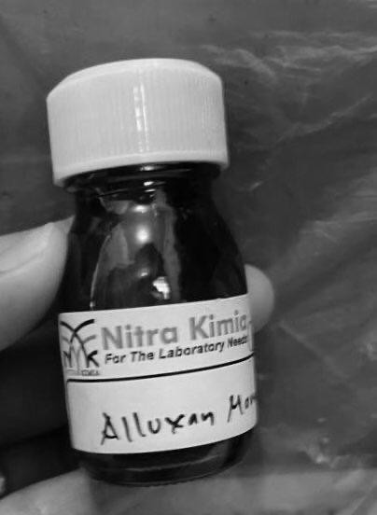

Gambar 15. Aloksan

# Perhitungan Pemberian EEDS

1. Suspensi ekstrak etanol daun sembukan dosis 100 mg/kg BB Ekstrak untuk seekor mencit (25 g) = 1𝑜𝑜 𝑚𝑔 x 25 g

1000 𝑔

= 2,5 mg

Volume yang dibutuhkan = mencit x volume pemberian x lama pemberian

= 3 ekor x 0,2 ml x 1 hari

= 0,6 ml Volume yang dibuat = 10 ml

Ekstrak yang ditimbang = 2,5 𝑚𝑔 x 10 ml

0,2 𝑚𝑙

= 125 mg

Jadi, EEDS ditimbang sebanyak 125 mg disuspensikan dalam CMC Na 0,5% hingga 10 ml

1. Suspensi ekstrak etanol daun sembukan dosis = 200 mg/kg BB Ekstrak untuk seekor mencit (27 g) = 200 𝑚𝑔 x 25 g

1000 𝑔

= 5,4 mg

Volume yang dibutuhkan = mencit x volume pemberian x lama pemberian

= 3 ekor x 0,2 ml x 1 hari

= 0,6 ml Volume yang dibuat = 10 ml

Ekstrak yang ditimbang = 5,4 𝑚𝑔 x 10 ml

0,2 𝑚𝑙

= 270 mg

Jadi, EEDS ditimbang sebanyak 270 mg disuspensikan dalam CMC Na 0,5% hingga 10 ml

1. Suspensi ekstrak etanol daun sembukan dosis = 400 mg/kg BB Ekstrak untuk seekor mencit (27 g) = 4𝑜𝑜 𝑚𝑔 x 27 g

1000 𝑔

= 10,8 mg

Volume yang dibutuhkan = mencit x volume pemberian x lama pemberian

= 3 ekor x 0,2 ml x 1 hari

= 0,6 ml

Volume yang dibuat = 10 ml

Ekstrak yang ditimbang = 10,8 𝑚𝑔 x 10 ml

0,2 𝑚𝑙

= 540 mg

Jadi, EEDS ditimbang sebanyak 540 mg disuspensikan dalam CMC Na 0,5% hingga 10 ml

# Dosis Aquades

0,2 ml / ± 25 g berat mencit yang diberikan secara oral

# Pembuatan Suspensi CMC 0,5%

Sebanyak 0,5 g CMC ditaburkan ke dalam lumpang yang telah berisi aquadest panas sebanyak 10 ml, biarkan selama 15 menit, kemudian digerus hingga diperoleh massa yang transparan, lalu diencerkan dengan aquadest. Kemudian dimasukkan kedalam wadah, cukupkan dengan aquadest hingga 100 ml.

1. **Pembuatan Larutan Suspensi Aloksan** Dosis Aloksan yang digunakan adalah 200 mg/Kg BB Dimisalkan berat badan satu ekor mencit adalah 25 g

Volume pemberian sediaan untuk satu ekor mencit adalah 0,2 ml Jumlah mencit yang diinduksi aloksan sebanyak 15 ekor.

Aloksan untuk seekor mencit (25 g) = 200 𝑚𝑔 x 25 g

1000 𝑔

= 5 mg

Volume yang dibutuhkan = mencit x volume pemberian tiap ekor mencit

= 15 ekor x 0,2 ml

= 3 ml

Aloksan yang ditimbang = 5 𝑚𝑔

0,2 𝑚𝑙

𝑥 3 𝑚𝑙

= 75 mg

Jadi, aloksan ditimbang sebanyak 75 mg dilarutkan dalam NaCl 0,9% hingga 3 ml

# Perhitungan Dosis Larutan Suspensi Glibenklamid

Dosis glibenklamid untuk manusia = 5 mg/ tab Konversi dari manusia ke mencit 20 g = 0,0026

Dosis Glibenklamid Untuk mencit 20 g = 5 mg x 0,0026

= 0,013 mg

Glibenklamid untuk tiap kg BB mencit = 0,013 𝑚𝑔 x 1000 mg

25 𝑔

= 0,52 mg

Jadi, dosis glibenklamid yang digunakan adalah 0,52 mg Dimisalkan berat badan satu ekor mencit adalah 25 g.

Volume pemberian sediaan untuk satu ekor mencit adalah 0,2 ml. Jumlah mencit yang diberi glibenklamid adalah 3 ekor mencit.

Volume yang dibutuhkan = banyak mencit x volume pemberian

= 3 ekor x 0,2 ml

= 0,6 ml

Volume yang dibuat = 10 ml

Bobot satu tablet glibenklamid adalah = 130 mg

Bobot 1 tablet = 𝑏𝑜𝑏𝑜𝑡 1 𝑡𝑎𝑏𝑙𝑒𝑡

5 𝑚𝑔

= 13, 52 mg

x 0,52 mg

Jadi, tablet glibenklamid ditimbang sebanyak 13,5 disuspensikan dlaam CMC 0,5% hingga 10 ml

## Tabel Konversi Perhitungan Dosis Antar Jenis Hewan

|  |  |  |  |  |  |  |  |
| --- | --- | --- | --- | --- | --- | --- | --- |
| Hewan percobaan | Mencit 20 g | Tikus 200 g | Marmut 400 g | Kelinci 1,5 kg | Kera 4 kg | Anjing 12 kg | Manusia 70 kg |
| Mencit 20 g | 1,0 | 7,0 | 12,25 | 27,8 | 64,1 | 124,2 | 387,9 |
| Tikus 200 g | 0,14 | 1,0 | 1,74 | 3,9 | 9,2 | 17,8 | 56,0 |
| Marmut 400 g | 0,08 | 0,57 | 1,0 | 2,25 | 5,2 | 10,2 | 31,5 |
| Kelinci 1,5 kg | 0,04 | 0,25 | 0,44 | 1,0 | 2,4 | 4,5 | 14,2 |
| Kera 4 kg | 0,016 | 0,11 | 0,19 | 0,42 | 1,0 | 1,9 | 6,1 |
| Anjing 12 kg | 0,008 | 0,06 | 0,10 | 0,22 | 0,52 | 1,0 | 3,1 |
| Manusia 70 kg | 0,00261 | 0,018 | 0,031 | 0,07 | 0,16 | 0,32 | 1,0 |

Data Hasil Pengukuran Kadar Glukosa Darah Hewan Uji (mg/dl)

|  |  |  |  |  |  |  |
| --- | --- | --- | --- | --- | --- | --- |
| Kelompok Mencit | | KGD  Puasa (T0) | Waktu Setelah Pemberian Aloksan | | | |
| T3 Induksi | T6 | T9 | T12 |
| Kelompok Normal | 1 | 80 | 128 | 128 | 110 | 96 |
| 2 | 40 | 118 | 129 | 128 | 103 |
| 3 | 55 | 141 | 133 | 126 | 105 |
| **Rata-rata** | | 58,33 | 129 | 130 | 121,33 | 101,33 |
| Kelompok Induksi | 1 | 26 | 457 | 296 | 292 | 155 |
| 2 | 48 | 383 | 379 | 313 | 155 |
| 3 | 46 | 317 | 324 | 278 | 234 |
| **Rata-rata** | | 40 | 385,67 | 333 | 294,33 | 181,33 |
| Kelompok Pembanding | 1 | 25 | 463 | 276 | 55 | 44 |
| 2 | 40 | 249 | 107 | 98 | 84 |
| 3 | 52 | 135 | 193 | 93 | 83 |
| **Rata-rata** | | 39 | 282,33 | 192 | 82 | 70,33 |
| Kelompok EEDS I Dosis 100 mg/kg BB | 1 | 45 | 311 | 286 | 296 | 283 |
| 2 | 45 | 394 | 356 | 274 | 115 |
| 3 | 57 | 144 | 226 | 135 | 119 |
| **Rata-rata** | | 49 | 283 | 289,33 | 235 | 172,33 |
| Kelompok EEDS II Dosis 200 mg/kg BB | 1 | 49 | 154 | 119 | 117 | 100 |
| 2 | 74 | 205 | 78 | 73 | 63 |
| 3 | 46 | 147 | 88 | 74 | 54 |
| **Rata-rata** | | 56,33 | 168,67 | 95,00 | 88,00 | 72,33 |
| Kelompok EEDS II Dosis 400 mg/kg BB | 1 | 60 | 553 | 396 | 302 | 260 |
| 2 | 47 | 457 | 360 | 576 | 587 |
| 3 | 55 | 364 | 321 | 394 | 567 |
| **Rata-rata** | | 54 | 458 | 359 | 424 | 471,33 |

## Persen Perubahan Kadar Glukosa Darah Hewan Uji (mg/dl)

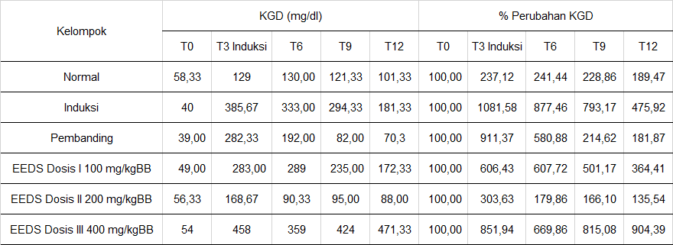

|  |  |  |  |  |  |  |  |  |  |  |  |  |  |  |  |
| --- | --- | --- | --- | --- | --- | --- | --- | --- | --- | --- | --- | --- | --- | --- | --- |
| Kadar Glukosa Darah Mencit | | | | | | | | | | | | | | | |
| Kelompok  Mencit |  | Berat Mencit | Hasil T0 mg/dl | Hasil T0 mg/dl | T3 Induksi | % Perubahan | | T6 | % Perubahan | | T9 | % Perubahan | T12 |  | % Perub |
| Kelompok | 1 | 23 | 100 | 80 | 128 | 160 | | 128 | 160 | | 110 | 138 | 96 |  |  |
| Normal | 2 | 25 | 100 | 40 | 118 | 295 | | 129 | 323 | | 128 | 320 | 1 |  |  |
|  | 3 | 27 | 100 | 55 | 141 | 256,36 | | 133 | 242 | | 126 | 229 |  |  |  |
| **Rata-rata** |  | **25** | **100** | **58,33** | **129** | **237,12** | | **130,00** | **241,44** | | **121,33** | **228,** |  |  |  |
| **Standar Deviasi** |  | **2,00** | **0,00** | **20,21** | **11,53** | **69,53** | | **2,65** | **81,25** | | **9,87** |  |  |  |  |
|  | 1 | 22 | 100 | 26 | 457 | 1758 | | 296 | 1138,46 | | 292 |  |  |  |  |
| Kelompok Induksi | 2 | 27 | 100 | 48 | 383 | 798 | | 379 | 789,58 | |  |  |  |  |  |
|  | 3 | 23 | 100 | 46 | 317 | 689 | | 324 | 704,35 | |  |  |  |  |  |
| **Rata-rata** |  | **24** | **100** | **40** | **385,67** | **1081,58** | | **333,00** |  | **877** | | | | | |
| **Standar Deviasi** |  | **2,65** | **0** | **12,17** | **70,04** | **588,05** | | **42,23** |  |  | | | | | |
| 1 25 100 25 463 1852 276  Kelompok Pembanding 2 26 100 40 249 622,5 | | | | | | | | | | | | | | | |
| 3 | | 22 | 100 | 52 | 135 | 259,62 |  | | | | | | | | |
| **Rata-rata 24,33 100,00 39,00 282,33 911,3** | | | | | | | | | | | | | | | |
| **Standar Deviasi** | **2,08** | | **0,00** | **13,53** | **166,52** |  | | | | | | | | | |

Kelompok EEDS I Dosis 100 mg/kg BB

1 24 100 45 311

2 22 100 45

3 30 100 57

**Rata-rata 25,33 100,00 49,**

**Standar Deviasi 4,16 0,00**

Kelompok EEDS II Dosis 1 30 100

200 mg/kg BB

**Rata-rata Standar Deviasi**

Kelompok EEDS III Dosis 400 mg/kg BB

2 22

3 29

**2**

## Lampiran 5. Daftar Konsultasi Bimbingan KTI

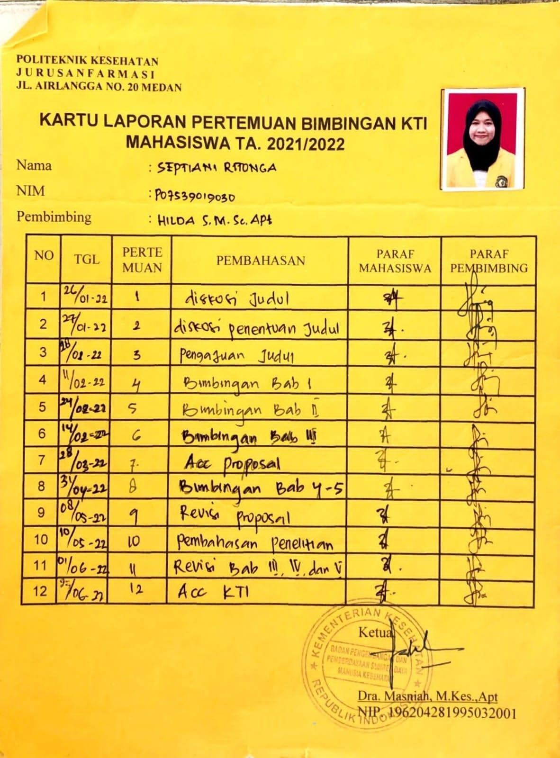

Lampiran 6. *Ethical Clearence*

